Министерство образования и науки Российской Федерации
Федеральное государственное бюджетное образовательное учреждение высшего
образования
Красноярский государственный педагогический университет им. В.П. Астафьева

Институт/факультет | Исторический факультет
 | (полное наименование института/факультета)
Кафедра | Отечественной истории
 | (полное наименование кафедры)
Специальность | 030400.65 «история»
 | (код ОКСО и наименование специальности)

Допускаю к защите
Зав.кафедрой | Отечественной истории
 | (полное наименование кафедры)
 | И.Н. Ценюга
(подпись) | (И.О.Фамилия)
«________» | ______________ 2015 г.

Выпускная квалификационная работа
Высшие учебные заведения Красноярского края в годы Великой Отечественной войны
Выполнил студент группы |  |  |  | ________________________
 |  |  |  | (номер группы)
Н. А. Никитин |  |  |  | ________________________
(И.О.Фамилия) |  |  |  | (подпись, дата)
Форма обучения |  |  |  | заочная
Научный руководитель:
К.и.н., доцент Н. В. Ворошилова
 |  |  |  | (подпись, дата)
Рецензент
К.и.н., доцент А. В. Толмачева
(ученая степень, должность, И.О.Фамилия) |  |  |  | (подпись, дата)
Дата защиты
Оценка
Красноярск
2015
Содержание
Введение ………………………………………………………………………...с.3
Глава I. Сеть и материальная база высших учебных заведений Красноярского края в годы войны……………………………………………………………...с.12
Глава II. Изменения в учебно-воспитательной работе вузов в годы войны…………………………………………………………………………....с.28
Глава III. Педагогические кадры вузов…………………………………….…с.39
Глава IV. Преподаватели и студенты красноярских вузов на фронтах Велико Отечественной войны……………………………………………………….…с.49
Заключение …………………………………………………………………….с.54
Список источников и литературы ………………...……………….…………с.57
Приложение…………………………………………………………………….с.60

Введение.
Актуальность темы исследования.
Изучение истории высшего образования относится к числу наиболее актуальных и практически значимых проблем современной отечественной историографии уже в силу той роли, которую играет образование в жизни общества. Российская и советская высшая школа имеет богатый опыт и традиции, учитывать которые безусловно необходимо при выработке стратегии и путей ее дальнейшего развития в современных условиях.
Тяжелый и противоречивый путь реформирования современной системы высшего образования заставляет нас обращаться к реформаторскому опыту прошлого самых сложных и переломных эпох, одной из которых несомненно является период Великой Отечественной войны, когда высшей школе приходилось в невероятно трудных условиях вести подготовку квалифицированных специалистов для народного хозяйства, выполнять научные исследования с учетом необходимости скорейшего их внедрения на нужды оборонной промышленности, принимать активное участие в трудовой деятельности тыла и вносить свой непосредственный вклад за завоевание Победы на фронте.
Актуальность изучения истории высшей школы в годы Великой Отечественной войны, особенно на региональном уровне, связана и с сегодняшними задачами усиления патриотического воспитания современной молодежи, школьников и студентов.
Степень изученности темы.
В историографии темы можно выделить несколько групп литературы:
1) работы общесоюзного масштаба; 2) публикации, охватывающие историю высшего образования в Сибири в годы войны; 3) исследования регионального характера, рассматривающие историю высших учебных заведений Красноярска и Красноярского края.
Первые публикации, посвященные высшему образованию в военное время, в виде небольших газетных и журнальных статей и брошюр, стали появляться уже в годы самой войны. В 1945 г вышел сборник статей под редакцией председателя комитета по делам высшей школы С. В. Кафтанова, в котором освещалась деятельность высшей шкоты страны за 25 лет, включая и период Великой Отечественной войны.
В 1950-е гг. некоторые аспекты истории высшей школы в годы войны нашли отражение в обобщающих работах по истории высшего образования в стране.
В 1960-70-х гг. появляются первые работы, в которых освещается не только история высшей школы страны в советский период в целом, но и в годы Великой Отечественной войны в частности, главным образом в контексте развития советской культуры в военные годы или подготовки специалистов для народного хозяйства.
Из работ 1970-х гг. особый интерес представляют исследования M.P. Круглянского. В них проанализирована перестройка учебного процесса и организация подготовки вузами специалистов для народного хозяйства, состояние научной работы в вузах. Автор затронул и вопрос о работе вузов, эвакуированных в восточные районы страны.
Достаточно подробно различные аспекты функционирования вузов – от организации учебного процесса до помощи фронту, описывался и в обобщающих трудах по истории Великой Отечественной войны.
В 1980 г. была опубликована коллективная монография «Советская высшая школа в годы Великой Отечественной войны». Авторы на большом фактическом материале раскрыли ход перестройки учебно-воспитательного процесса и научной работы вузов в годы Великой Отечественной войны для решения задач обороны и тыла, особенности подготовки специалистов.
Работам советского периода в целом было присуще ключевое внимание к теме партийного руководства высшей школой и идейно-воспитательной и работы в вузах в период Великой Отечественной войны.
Во второй половине 1980-х - начале 90-х гг. в литературе, посвященной истории высшей школы и науки в годы Великой Отечественной войны, прослеживаются новые подходы. В работах этого периода вводится в научный оборот новый фактический материал, происходит углубление анализа сложных процессов военного времени, ставятся новые проблемы. Больше внимания начинает уделяться социально-психологической обстановке, бытовой стороне жизни студентов и преподавателей в годы войны. Среди работ этого периода можно выделить монографию Э. И. Гракиной.
Работам сибирских исследователей были свойственны все те черты, что и общесоюзной литературе. Первые работы по истории высшего образования и науки в Сибири в годы Великой Отечественной войны стали появляться уже в ходе самой войны и сразу после ее окончания, но основательное изучение этой большой темы началось лишь в 60-е гг. Общая картина состояния и развития высшей школы в годы войны содержится в 5 томе академического издания «История Сибири».
Среди работ 1960-х гг. особо следует выделить публикации Т.Н. Петровой, которая внесла значительный вклад в изучение развития науки Сибири в годы Великой Отечественной войны, в том числе и вузовской. Ею проанализирован и обобщен вклад местных ученых, а также эвакуированных в Сибирь научных работников из западных и центральных районов страны.
В 1960 - 70-е гг. были наиболее интенсивным периодом в изучении роли науки Сибири, в том числе и вузовской, в период Великой Отечественной войны. В эти годы вышло большое количество работ, в которых освещались вопросы организации научных исследований, связанных с оборонной промышленностью, количественных и качественных изменений в составе научных работников и т.д.
Наряду с этим в литературе тех лет специально рассматривались и вопросы деятельности вузов Сибири главным образом в подготовке кадров для различных областей народного хозяйства. В 1980-е гг. также появились обобщающие труды по истории профессионального образования в Сибири.
В 1990-е гг. вопросы, связанные с деятельностью высших учебных заведений, изучались менее продуктивно. Немногочисленные работы, как правило, публиковались в сборниках статей и тезисов научно-практических конференций, приуроченных к юбилеям Великой Отечественной войны. В основном сохранялась и прежняя источниковая база исследований. Из работ постсоветского периода следует выделить монографию Т. Н. Осташко «Наука и ученые Сибири в годы Великой Отечественной войне». В ней на основе архивных источников, документальных публикаций и исследований обобщен опыт развития науки в Сибири в годы войны. В 1990-е - начале 2000-х гг. были изданы работы по истории отдельных вузов Сибири и Дальнего Востока. В них содержится и характеристика деятельности этих вузов годы Великой Отечественной войны.
Развитие высшего образования в Красноярском крае в годы Великой Отечественной войны нашло отражение главным образом в исследованиях трех видов: 1) обобщающих работах по истории города и края; 2) обобщающих исследованиях по истории образования в регионе; 3) в трудах, посвященных истории отдельных вузов региона, где в том числе отражены и особенности их развития в годы войны. Для выполнения нашего дипломного исследования использовались все три группы работ.
В обобщающих трудах по истории города Красноярска и Красноярского края содержится общая информация о развитии высших учебных заведений, их вкладе в подготовку кадров для народного хозяйства и научных разработках. Их материалы дают возможности проследить функционирование вузов в общем контексте развития всех сфер жизни региона в условиях войны.
Общие работы по истории образования содержат более подробную характеристику деятельности высших учебных заведений военной эпохи. К слову сказать, работ этой группе в региональной историографии насчитывается немного. Наибольший интерес вызывает коллективный труд «Очерки истории народного образования Красноярского края», опубликованный в 2014 году. В нем развитию образования, в том числе высшего, в Красноярском крае в годы войны посвящена отдельная глава. В ней охарактеризованы основные проблемы, с которыми столкнулись красноярские вузы с началом войны, изменения в кадровом составе высших учебных заведений, участие преподавателей и студентов вузов в боевых действиях на фронтах Великой Отечественной. Использование этой работы помогло более отчетливо выявить особенности развития красноярских вузов в военное время в сравнение с мирной обстановкой, определить важное место военного времени в становлении системы вузов региона.
Обширная информация разного характера представлена в работах по истории отдельных вузов, как правило, приуроченных к юбилеям этих учебных заведений. Особое внимание в них уделено «персональной» истории вузов, например, биографиям студентов и преподавателей-фронтовиков, героев Великой Отечественной, крупным педагогам и ученым, работавшим в вузах в военные года и т.п.
Краткие исторические обзоры об истории вузов, в том числе в годы войны, представлены и на сайтах вузов. (http://krasgmu.ru/ - официальный сайт Красноярского государственного медицинского университета имени профессора В.Ф.Войно-Ясенецкого МЗ РФ; http://www.sibgtu.ru/ - официальный сайт Сибирского государственного технологического университета; http://www.kspu.ru/ - официальный сайт Красноярского государственного педагогического университета; http://les-sfu.ru/ - сайт Лесосибирского педагогического института и др.
Таким образом, можно отметить, что в отечественной историографии накоплен серьезный опыт изучения истории высшего образования в годы Великой Отечественной войны, однако в региональной историографии пока не появилось обобщающего исследования, рассматривающего специфику работы системы высшего образования Красноярского края в этот сложнейший период. Этим наряду с актуальностью и обоснован выбор темы дипломной работы.
Объект исследования – процесс развития системы высшего образования в Красноярском крае в годы Великой Отечественной войны.
Предмет исследования – изменения в сети и материально-техническом обеспечении, профессорско-преподавательском составе, содержании учебной, научной и воспитательной деятельности вузов края, а также участие студентов и преподавателей в военных действиях в годы Великой Отечественной войны.
Цель исследования – выявить основные изменения и особенности развития высших учебных заведений Красноярского края в годы Великой Отечественной войны.
Задачи исследования:
Проанализировать изменения в сети и материально-техническом обеспечении вузов в годы войны;
Определить проблемы и изменения в учебной и воспитательной работе вузов;
Выявить количественные и качественные характеристики профессорско-преподавательского состава красноярских вузов в годы войны, основные направления их научной деятельности;
Проанализировать участие студентов и преподавателей вузов края в боевых действиях на фронтах Великой Отечественной войны;
Определить вклад красноярских вузов в Победу советского народа в Великой Отечественной войне.
Хронологические рамки исследования определены хронологическими рамками Великой Отечественной войны 1941-1945 гг., однако в ряде случаев мы немного выходим за них, например, с целью определения стартовых условий развития вузов накануне начала войны.
Территориальные рамка исследования ограничены административными границами Красноярского края соответствующего периода.
Источниковая база исследования.
Источниковая база исследования включает как опубликованные, так и неопубликованные материалы.
К первым относятся источники, опубликованные в сборниках документов и материалов, хрестоматиях. В частности, большой объем материалов, характеризующих состояние материально-технической базы вузов Красноярского края, их обеспечения педагогическими кадрами, изменения в учебно-воспитательной работе, общественную жизнь студенчества, представлен в хрестоматии «Красноярский край в истории Отечества. Книга 3. 1941-1953» и сборнике документов «Красноярский край в годы Великой Отечественной войны 1941-1945 гг.»
В дипломном исследовании использовались также опубликованные воспоминания студентов красноярских вузов военных лет, которые помогли живее представить условия жизни и учебы студенчества военной эпохи.
Ряд документов был извлечен из фондов Государственного архива Красноярского края, в частности, фонда Красноярского краевого комитета ВКП (б) (Ф.П.-26). Это документы, характеризующие состояние учебно-материальной базы Сибирского лесотехнического института, научно-исследовательскую работу красноярских вузов и проч.
В процессе работы над дипломным исследованием нам удалось выяснить, что богатый и разнообразный круг источников по истории красноярских вузов хранится в музеях, библиотеках соответствующих действующих учебных заведений. В частности, в музее истории Красноярского государственного педагогического университета им. В. П. Астафьева имеются фотографии педагогов и студентов военных лет, их воспоминания, письма к директору института Б.Ф. Райскому и т.д. В научной библиотеке Сибирского государственного технологического университета так же были выявлены различные материалы по истории вуза в годы Великой Отечественной войны, например, информация о студентах и преподавателях-участниках войны, которые опубликованы лишь частично.
Представленного объема источников наряду с имеющейся литературой было достаточно для решения поставленных целей и задач дипломного исследования.
Практическая значимость работы. Материалы дипломной работы могут быть использованы при написании обобщающих трудов по истории образования в Красноярском крае, по истории развития Красноярского края в годы Великой Отечественной войны, а также на уроках и внеурочных мероприятиях в школе.
Структура работы. Дипломная работа состоит из введения, четырех глав, заключения, примечаний и приложений.

Глава I. Сеть и материальная база высших учебных заведений
Красноярского края в годы войны.
В Красноярском крае на начало Великой Отечественной войны работали Сибирский лесотехнический институт, Красноярский государственный педагогический институт, а также 3 учительских института – Красноярский, Абаканский и Енисейский.
Сибирский лесной институт - первое высшее учебное заведение Красноярска, базой для которого послужил лесной факультет Сибирского института сельского хозяйства и лесоводства города Омска, был открыт в 1930 году. Вузу отвели лучшее в городе здание бывшей мужской гимназии по улице Ленина, 50. Институт был призван стать кузницей кадров для развивающейся лесной и деревообрабатывающей промышленности, лесного хозяйства, а также основой формирования научной, инженерно-технической интеллигенции города и края. Институт начинал свою работу на трех факультетах: лесохозяйственном, лесохимическом, лесомеханическом. В 1930 году на всех специальностях начали заниматься 430 студентов.
В 1933 году институт был переименован в Сибирский лесотехнический институт. Первое десятилетие работы института дало ощутимые результаты в выполнении основных задач: в три раза увеличилось число преподавателей (150 человек), более чем в два раза увеличился контингент студентов (960 человек), за десятилетие народное хозяйство получило 760 специалистов, ежегодный выпуск инженеров превысил первоначальный более чем в два раза. Успешно работала аспирантура. Ученые института активно участвовали в решении важных задач развития народного хозяйства города, края и всей Восточной Сибири. В 1938 году был введен в строй новый учебный корпус с современным оборудованием кафедр и лабораторий. СибЛТИ вступал в новый этап своего развития, который был прерван началом Великой Отечественной войны.
Красноярский государственный педагогический институт открылся 1 октября 1932 года в составе четырех дневных отделений: социально-экономического, математического, химического, народов Севера, двух вечерних отделений без отрыва от производства: социально-экономического и биологического. 1 сентября 1935 года при красноярском пединституте был открыт учительский институт для подготовки учителей неполной средней школы, выпускники которого имели право после 3-х лет работы в школе поступать на 3-ий курс пединститута без экзаменов. Первоначально на двух отделениях учительского института - физико-математическом и естественно-географическом - в начале учебного года обучалось только 25 студентов; после сдачи повторных экзаменов по русскому языку и математике на 1-й курс было зачислено 40 человек. В 1938 году открылось отделение русского языка и литературы (65 студентов), работали вечернее и заочное отделения.
Абаканский учительский институт открылся в сентябре 1939 года. Первым его директором стал Венедикт Григорьевич Дубов, до этого возглавлявший Хакасское педагогическое училище. Первый набор студентов института распределился следующим образом: 66 студентов обучались на отделении русского языка и литературы, 3 – истории, 29 – математики и физики. Были организованы первые кафедры: марксизма-ленинизма, истории, языка и литературы, физики и математики, педагогики. В 1940 году открылось отделение заочного обучения.
В июне 1940 года был открыт Енисейский учительский институт (приложение 1). Институт имел два отделения: русского языка и литературы и истории. Открывшийся летом, институт сразу столкнулся с проблемой набора абитуриентов, которая впоследствии обострилась еще больше.
Начало Великой Отечественной войны радикально изменило жизнь всей советской страны. Весть о нападении фашистской Германии на Советский Союз была неожиданной. Сообщение о начале войны застало студентов и преподавателей в напряженные дни летней экзаменационной сессии. На следующий день, 23 июня 1941 г., в спортивном зале Лесотехнического института состоялся митинг преподавателей, служащих, рабочих, студентов лесотехнического института, лесотехнического техникума и института повышения квалификации под лозунгом «Наше дело правое, мы победим!». Присутствовало 2 тысячи человек. В строгом молчании собравшиеся выслушали сообщение секретаря партийной организации института Г. П. Куриловича о нападении фашистской Германии на Советский Союз. Выступающие на митинге выражали волю и мнение всех. Студент-выпускник П. Г. Руденко, обращаясь к товарищам, говорил: «Каждый гражданин Советского Союза будет воевать, трудиться, чтобы обеспечить победу над врагом... Я считаю себя мобилизованным и готов выполнить любую задачу, которая на меня будет возложена Родиной» «Товарищи, грозный час для советского народа настал, - говорил научный работник М. Я. Морозов. — Я вступаю добровольно в ряды воинов, которые будут разить врага беспощадно». Участники митинга единодушно приняли резолюцию, в которой говорилось: «Мы все, как один, готовы встать на защиту своей Родины и охрану ее священных рубежей. В любую минуту по призыву нашей Всесоюзной Коммунистической партии и Советского правительства мы готовы свою учебу и занятие наукой, сменить на винтовку и с оружием в руках защищать социалистическую Родину».
23 июня сотрудники и студенты Красноярского пединститута, собравшись на митинг, приняли резолюцию: «Учитывая военную обстановку, мы обеспечим бесперебойную работу нашего учреждения, самоотверженно будем трудиться на своих постах». В этот же день группа студентов и сотрудников освобождается от работы и занятий в связи с уходом на фронт.
Михаил Васильевич Минокин, выпускник Красноярского пединститута, а впоследствии профессор Московского педагогического института им. Н.К. Крупской, вспоминая те страшные дни, рассказывал: «О начале войны мы узнали в то время, когда готовились к последнему экзамену за третий курс педагогического института. В ночь на 23 июня уже разносили повестки военкомата призывникам первой очереди — красноярцев собирали в армию. А утром многие товарищи нашего литфака, в том числе и я, отнесли в военкомат заявление с просьбой о направлении их на фронт. Помню, из моих друзей и знакомых здесь были Александр Белошапкин, Серафим Терсков, Анатолий Заплаткин и другие. Но так как мы уже оказались выпускниками, нас впервые месяцы войны не призывали, а разъяснили, что мы должны окончить институт, так как школам Красноярского края необходимы учителя. И только осенью, в дни сдачи государственных экзаменов (а их мы сдавали досрочно), первыми ушли на фронт Белошапкин и Терсков. Последний экзамен друзья сдавали уже в военной форме».
Начало войны и последовавшая вскоре эвакуация из западных в восточные районы промышленных предприятий, учреждений образования и культуры, напрямую сказались на материальной базе высших учебных заведений Красноярского края. Многие их помещения стали передаваться для размещения в них госпиталей, эвакуированных предприятий и проч. Так, до войны Сибирский Лесотехнический институт имел в своем составе учебный корпус общей площадью в 8538 кв.м, учебное оборудование на сумму 1966248 руб, студенческое общежитие на 600 мест и богатую учебно-производственную базу, состоявшую из учебно-механических мастерских и лесопильного завода № 2.
Но с началом войны все изменилось, учебные площади института уменьшились в 20 раз. Так, например, до войны кафедра энергетики в своем распоряжении имела 900 м² площади, на которой было установлено большое количество тепловых машин, паровых паротурбинных двигателей внутреннего сгорания. Кафедра имела свое котельное хозяйство, лабораторию, снабженную всеми необходимыми приборами и установками для изучения свойств топлива, анализа сгорания, изучения режимов машин. Отдельное помещение занимала электротехническая лаборатории, в которой были установлены основные электротехнические агрегаты. Теперь же в распоряжении кафедры находилось только 62 м² площади.
Аналогичная картина наблюдалась со всеми остальными кафедрами института: кафедры были лишены необходимых для ведения учебной работы и научно-исследовательской работы помещений и ютились на ничтожных площадях, не дававших даже возможности сколько-нибудь целесообразно разместить оборудование, крупные же объекты оборудования вообще не использовались. Вследствие этого студенты не проходили через очень необходимые для их инженерного образования лаборатории и не приобретали совершенно необходимых технических навыков.
Такая ситуация сложилась в связи с тем, что в 1942 году главный учебный корпус института был передан заводу 327, учебно-механические мастерские - комитету резервов, лесозавод № 2 – заводу № 703 и студенческое общежитие - под госпиталь 984. После реэвакуации госпиталя общежитие было передано медицинскому институту под учебный корпус. Учебное оборудование из главного корпуса было демонтировано и вывезено. Завод № 327 не освоил всего помещения, и разрешил институту занять 11 комнат под учебные занятия и библиотеку. Из-за нехватки помещений учебные занятия проводились в несколько смен, по два курса в одной комнате. Из-за отсутствия учебного помещения все профилирующие лаборатории и кабинеты были свернуты, оборудование их находилось в демонтированном состоянии: частью на складах СибЛТИ, а частью на заводах 703 и 327. Как писал в докладной записке зам. директора СибЛТИ профессор Н. Анучин, «в результате отсутствия помещения, ценное учебное оборудование института (стоимостью свыше 4 млн. рублей) сложено в досчатые сараи под навесы, весной заливаемые водой,… а вуз ведет работу в деревянных помещениях барачного типа».
Значительно уменьшился жилой фонд студентов. Под общежитиями находились два здания барачного типа на 100 человек.
Не было помещений для научной работы профессорско-преподавательского состава. Работа в таких условиях не удовлетворяла научных работников, и они под разными предлогами покидали институт. Так, уехали профессоры Тюрин, Кожин, Дитц. Ухудшение жилищных условий затрудняло возможность приглашения в институт новых научных работников, так как институт совершенно не располагал свободной жилой площадью для обеспечения вновь приглашаемых. Он имел в своем распоряжении 8 жилых домов, общей площадью 2200 кв. метров. Все дома института требовали капитального ремонта. При этом в домах института только 40% жилой площади было занято работниками института, а остальные 60% - посторонними жильцами, вселенными в дома по ордерам горсовета.
Сложная ситуация за годы войны была и с отоплением учебных корпусов и общежитий института. Так, например, к отопительному сезону 1943 – 1944 учебного года институт заготовил лишь 79% (план 3500 кбм) топлива. А в 1945 году на зимний период общий запас топлива у института исчислялся в количестве 1800 складочных кубометров. За счет его институт отапливал здание по ул. Урицкого д.№111, общежитие по улице Ленина д.№9, детский дом СибЛТИ, общежитие по ул. Горького д.№3, а также вынужден был частично отапливать здание по ул. Сталина д. №82 и уделять некоторое количество дров лицам профессорско-преподавательского состава и семьям фронтовиков.
На получение дров институт имел наряд на ст. Решеты, но не было вагонов для вывозки дров, получаемых по наряду. Условия работы вуза были очень тяжелые вследствие низкой температуры почти всех учебных помещениях. Студенты вынуждены были присутствовать на лекциях, зачетах и экзаменах, а также производить необходимые лабораторные работы и графические упражнения в верхней одежде и отогревать периодически руки в рукавицах. Эти проблемы грозили прекращением занятий в зимнее время.
Особенно неудовлетворительно обстояло дело в институте с электроэнергией. Несмотря на ряд указаний работников крайкома ВКП (б), горкома партии Красэнерго систематически выключало учебное здание по улице Урицкого д.№111. Была выключена электроэнергия также и в общежитиях института по ул. Ленина № 9 и по улице Горького д.№3. Все это приводило к срыву учебных занятий и снижению качества подготовляемых инженеров.
В сложных условиях с началом войны оказался и еще один вуз города - Педагогический институт. В июле 1941 года учебный к Корпус вуза по улице Сталина, 83 (ныне проспект Мира, 83) передали военному госпиталю (см.приложение 2). За институтом оставили только подвальные помещения: два из них занимала магнитная лаборатория Л.В. Киренского, в третьем был стрелковый тир. На протяжении войны студенты 23 групп были вынуждены ютиться в школьном помещении, имевшем всего 17 комнат, из которых лишь 8 были пригодны для учебных занятий.
В докладной записки о готовности вуза к новому 1941/42 учебному году говорилось: «Условия работы института крайне тяжелые. Имеется 13 кабинетов, одна аудитория и 6 лабораторий. В связи с недостатком помещений и с увеличением рабочего времени студентов до 7 академических часов в день работа института ... будет организованна в две смены, и помещение будет занято не менее 14 часов в сутки. Для проведения сводных лекций будет использована единственная аудитория, способная вместить до 120 человек. Для практических занятий, консультаций и приема зачетов будут использованы даже те две комнаты, которые являются кабинетом-препараторской и где работают научные сотрудники и лаборанты кафедр, будет занята во вторую смену и комната бухгалтерии. Комнаты для самостоятельной работы студентов не имеется. Кабинет деканов и учебно-методическая часть находятся в одной комнате. В связи с невозможностью размещения книг большая часть библиотечного фонда не может быть использована...».
Учились студенты в неприспособленных помещениях при полном отсутствии учебно-материальной базы, даже имевшееся оборудование негде было разместить. Особенно трудно было зимой, температура воздуха в аудиториях почти равнялась температуре на улице. На лекциях студенты сидели в телогрейках, потрепанных фронтовых шинелях, отцовских демисезонных пальто, отогревая собственным теплом застывшие в чернильницах-непроливашках чернила. Лекции зачастую записывали при свете коптилок. Учебников и тетрадей почти не было. Чтобы улучшить ситуацию с отоплением помещений, студенты и преподаватели валили лес в даурской тайге, сплавляли плоты по Енисею до Красноярска. Зимой приходилось вырубать бревна из льда в районе Базаихи, волоком доставлять их по льду до железнодорожного моста, пилить и колоть. Тепла не было и в общежитии по улице Лассаля (ныне улица Брянская), отсутствовало электроосвещение. Утром студенты вставали и одевались при свете плошек, шли на занятия неумытые, ибо вода в умывальниках к утру замерзала.
Выпускница факультета русского языка и литературы С.В. Пастухова вспоминала: «Шла Великая Отечественная война. Гибли на полях сражений наши сверстники, друзья, прямо со школьной скамьи, ушедшие на фронт. Страна воевала для того, чтобы победить, жить, растить и учить детей. Вузы не закрывались, они готовили нужных для послевоенного строительства специалистов, готовили учителей. В суровое, трудное время учились и мы. Помню, как в нашем общежитии на Лассаля,65 (теперь улица Брянская) все углы в комнатах были покрыты льдом. Нечем было топить. В воскресенье мы, девушки – студентки, выезжали с санками на берег Енисея. Топорами, ломами, обдирая в кровь замёрзшие руки, выбивали изо льда обрезки бревен, потом растапливали их. И всего один раз в неделю в печах появлялся огонь. На нем и готовили мы «фирменное» блюдо – похлебку из засушенной картошки, которую привозили из дому. Мы - это иногородние, которым здесь в промёрзшем и голодном городе, жилось особенно трудно. Картошка очень выручала. Когда от голода уже не было сил слушать и записывать лекции, один пластик сушенной картошки в рот – и можно было снова работать. Вместе с нами в этом холодном общежитии жили два преподавателя, вместе холодали и голодали. В благородной памяти учеников живут образы этих женщин, подвижниц науки, добрых и чутких наших учителей».
Выпускница исторического факультета Марина Филипповна Козлова (Голотвина), чьи годы учебы в Пединституте пришлись на военное время, вспоминает: «Условия для учебы у нас не походили на нынешние. В аудиториях холодно. Все сидели в верхней одежде и все равно замерзали. Постоянно хотелось есть. Столовых и буфетов не было – карточная система. Аудиторий не хватало. Я даже помню, как мы сдавали А. И. Клибанову экзамен в коридоре: по одному подходили и, стоя друг против друга, отвечали на вопросы. Однако вечно голодные студенты все трудности воспринимали с пониманием, старались не зацикливаться на обыденных проблемах, …устраивали веселые капустники. На факультете организовали хорошую самодеятельность, где я выступали в роли конферансье или пела фронтовые песни. Во время летних каникул мы систематически выезжали на сельскохозяйственные работы в районы Красноярского края».
Большие сложности испытывал с началом Великой Отечественной войны еще не окрепший после своего открытия в 1940 году Енисейский учительский институт. Несколько зданий, принадлежащих институту, были переданы другим учреждениям, что диктовалось нуждами военного времени. В городе плохо обстояло дело с электроэнергией, и большая часть вечерних занятий проводилась при освещении керосиновыми лампами. Отопление было печное. Дрова заготовлялись силами преподавателей, сотрудников и студентов.
Недоставало мест в общежитии. В 1943-44 учебном году 40 студентов из 79 были размещены по частным квартирам. Постельными принадлежностями студенты обеспечены не были. Исключительно важным в это суровое время был вопрос организации питания. При институте было создано подсобное хозяйство: 20 га земли, несколько лошадей, овцы, коровы, свинарник. Урожай с огородов и полей, продукты животноводства поступали в студенческую столовую, которая обеспечивала студентов трехразовым питанием.
В 1942-43 учебном году в институте имелись кабинеты основ марксизма-ленинизма, истории, русского языка и литературы. В 1943-44 учебном году дополнительно организовали кабинеты военного дела и для самостоятельной работы студентов. В 1944-45 учебном году были оборудованы спортзал, стрелковый тир, врачебный кабинет, читальная комната при библиотеке, столярная мастерская. Однако на протяжении всех военных лет институт испытывал острую нужду в учебной литературе, в учебно-наглядных пособиях, в программах по различным предметам, в оборудовании для кабинетов, в бумаге и других письменных принадлежностях, в спортинвентаре.
Тяжелое положение с материально-технической базой негативно сказывалась на организации учебной и научной работы высших учебных заведений, поэтому правительство начало принимать меры по исправлению ситуации. Так, с 1942 г. запрещалось без разрешения СНК СССР занимать под другие нужды учебные здания, общежития и оборудование вузов. Местные Советы выделяли вузам новые учебные помещения и общежития взамен занятых в начале войны под размещение эвакуированных предприятий, госпиталей и военных организаций.
Однако реальное улучшение материальной базы вузов началось лишь в последние годы войны.
Несмотря на трудное положение с производственными площадями в городе, Лесотехническому институту уже в ноябре 1942 г. вернули третий и четвертый этажи правого крыла главного корпуса по центральной улице Мира, 82, а в 1944 г. отдали часть здания по улице Урицкого, где разместились административно-хозяйственные службы и часть лабораторий. В начале 1945 г. началось освобождение учебного корпуса СибЛТИ заводом № 327, возвращение ему общежития, занятого медицинским институтом, прежних помещений для учебных мастерских.
В 1944 года условия для учебы в Красноярском пединституте стали постепенно улучшаться. Студенты вернулись в стены родного здания по улице Сталина, 83. Потеплело в общежитии, нормализовалось электроснабжение.
Несмотря на тяжелые материальные проблемы, годы войны стали для системы высшего образования Красноярска и Красноярского края не только годами трудностей и потерь, но и временем роста.
Уже в годы войны прогнозировались кадровые потребности послевоенного периода, в частности, ожидаемый рост численности учащихся в школах, предстоящая реэвакуация учителей, эвакуированных в край в годы войны, предопределяли необходимость пополнения педагогических кадров. Однако существовавшая в крае система педагогических учебных заведений с этими задачами уже не справлялась. Так, на 1944-45 уч. год краю требовалось 320 преподавателей старших классов средних школ, а Красноярский пединститут мог выпустить лишь 55 специалистов. Это предопределило необходимость дальнейшего развития педагогического образования в крае.
В эти годы в педвузах открывались новые факультеты и отделения. Так, в 1942 году по приказу Всесоюзного Комитета по делам Высшей школы при СНК СССР был открыт исторический факультет в Красноярском пединституте. Первым деканом факультета был назначен доцент Давид Моисеевич Лекаренко.
В подготовке собственных педагогических кадров нуждалась Хакассия. В 1943 году в структуре Абаканского учительского института было открыто отделение хакасского языка и литературы для подготовки учителей национальных школ. С этого момента хакасский язык и литература становятся предметами учебных курсов, для ведения которых создается кафедра хакасского языка под руководством известного тюрколога Фазила Гариковича Исхакова, командированного в 1940 году Наркомпросом РСФСР в Красноярский край (во время войны он работал инспектором Хакасского областного отдела народного образования).
В 1944 г. руководство Хакасии обратилось в Красноярский край и в Москву с просьбой открыть Педагогический институт. 10 февраля 1944 года Совет Народных Комиссаров РСФСР принял постановление об организации на базе учительского института Абаканского государственного педагогического института с факультетами: русского языка и литературы, исторического, физико-математического. Официальное же закрытие Абаканского учительского института состоялось только в 1954 году, когда подготовка учителей для семилетней школы утратила актуальность. До этого же времени при едином финансовом обеспечении, административном руководстве, профессорско-преподавательском составе и учебно-материальной базе у того и другого института были разные коллективы учащихся – их обучение отличалось по срокам, учебным планам и программам. Директором педагогического института и одновременно – учительского был назначен Андрей Никитович Пархоменко (выпускник исторического факультета Саратовского государственного университета, в Абакан направлен по распределению), заместителем по учебно-научной работе стал Д.Е. Хайтун. Кафедры учительского института были преобразованы в единые кафедры для двух институтов: марксизма-ленинизма, педагогики и психологии, истории, литературы, языка, хакасского языка и литературы, физики и математики, военной и физической подготовки. В АГПИ было открыто три факультета: русского языка и литературы, исторический и физико-математический. Контингент студентов на новый учебный год был определен в 120 человек.
21 ноября 1942 года, согласно Приказу Всесоюзного Комитета по делам Высшей школы при Совнаркоме СССР и Наркомата здравоохранения на основе объединенных эвакуированных в г. Красноярск Воронежского стоматологического института, части 1-го Ленинградского и 2-го Ленинградского медицинских институтов, Ленинградского педиатрического и Ленинградского стоматологического институтов был создан Красноярский медицинский институт.
Красноярцы насколько возможно тщательно готовились к приему эвакуированных. Для размещения Ленинградского мединститута Крайздрав отвел здание бывшего туберкулезного отделения эвакогоспиталя № 984. За несколько дней до приезда мединститута сотрудники эвакогоспиталя № 986 провели воскресник, во время которого произвели хлораминовую дезинфекцию, побелку, мытье окон и полов в помещениях. Завезли 100 кроватей, 100 простынь, наволочек, 80 одеял, 100 матрацев.
Воронежский Стоматологический институт разместили в фельдшерско-акушерской школе и выделили ему 40 кроватей с бельем и одеялами. За три дня до приезда института Крайздрав договорился с Крайторгом о прикреплении к столовой прибывающего контингента. Для особо нуждавшихся студентов и преподавателей выделялись комплекты обуви и одежды.
На вокзале прибывших встречал зам. зав. Горздравом Лихшенштейн, и были выделены автобус эвакогоспиталя № 3343 и карета скорой помощи для развозки.
Вновь образованный вуз естественно столкнулся с материальными проблемами. Тяжелыми оставались жилищные условия как студентов, так и для преподавателей. Необходима была организация общежития для студентов на 300-400 мест до начала учебного года. Часть профессоров из-за отсутствия более или менее подходящего жилья и тяжелых бытовых условий добивались перевода в другие вузы Советского союза, причем речь шла о группе более опытных и ценных преподавателей, которые не имели квартир и жили с семьями в своих кабинетах учебного корпуса.
Особенно тяжелое положение было у профессорско-преподавательского состава с одеждой, обувью, бельем и постельными принадлежностями, в особенности у той части, которая спешно, вторично эвакуировалась из Кисловодска и Воронежа, некоторые профессора ходили буквально оборванными, у большинства не было зимней одежды и обуви.
Руководство вуза и местные власти как могли старались решить материальные проблемы. Многое было сделано в деле повышения материально–бытового положения студенчества и преподавателей: была улучшена работа столовой, нуждающиеся получали дополнительные порции хлеба /200 г в день/, создано подсобное хозяйство.
Решение проблем с питанием студентов и преподавателей и в других вузах края было также в первую очередь связано с созданием подсобных хозяйств. Так, Красноярский пединститут занялся воссозданием своего подсобного хозяйства, сыгравшего важную роль в голодные 1933-1935 гг., но в 1937 г. переданного в ведение пригородного хозяйства. Весной 1942 года на землях, отведенных институту, была проведена посадка картофеля и овощей. Здесь же возникли и индивидуальные огороды. Созданы студенческие отряды и бригады во главе с преподавателями для обработки полей. Студенты 1-х курсов факультета русского языка и литературы отвечали за обработку картофельного участка в 2,5 га, студенты 2-х курсов выращивали огурцы на площади 0,5 га; третий курс занимался морковью, луком, турнепсом на площади в 1,5 га. Студенты 1-го курса исторического факультета обрабатывали 4,5 га картофеля, физико-математический факультет выращивал картофель на 3,5 га. Все курсы естественного факультета пединститута и 1-й курс учительского выращивали на 1 га капусту и на 0,5 га - свеклу. Участки подхоза были разбросаны, но несмотря на трудности, обработка полей и участков проводилась качественно и своевременно. Осенью удалось собрать неплохой урожай овощей, для хранения которых было построено овощехранилище.
Таким образом, можно отметить, что в годы войны вузы красноярского края столкнулись со множеством проблем материального характера – от нехватки площадей для организации учебной и научной работы до проблем элементарного обеспечения студентов и преподавателей продуктами и одеждой. Союзные и региональные власти путем создания соответствующей нормативных актов, руководство вузов предпринимали усилия по исправлению ситуации, насколько это было возможно в тяжелейших условиях войны. Большой вклад в решение материальных проблем вузов вносили и сами преподаватели, и студенты, с готовностью работавшие на заготовке дров для отопления зданий, занимавшиеся выращиванием овощей в подсобных хозяйствах и достойно переносившие все материально-бытовые тяготы военного лихолетья.

Глава II. Изменения в учебно-воспитательной работе вузов
в годы войны.
Начало Великой Отечественной войны внесло существенные коррективы в организацию всей учебной деятельности вузов. В частности, все они столкнулись с проблемой снижения численности абитуриентов и студентов по причине мобилизации их в армию, ухода на производство, из-за резкого ухудшения материального положения и проч. Хотя надо отметить, что мобилизация студентов, как и преподавателей, в армию началась в стране еще до начала Великой Отечественной войны, по мере обострения международной обстановки, в связи с началом советско-финской войны. Так, в 1939 году в армию мобилизовано около 150 студентов пединститута, в 1940 году еще 200 человек.
Начало Великой Отечественной войны, естественно, еще в большей степени отразилось на общей численности студентов вузов и количестве абитуриентов. В 1941 году в СССР прием студентов сократился на 41,1%. На фоне резкого уменьшения абитуриентов из числа юношей вузы увеличили прием девушек. Если в 1940-1941 учебном году их доля составляла 58%, то в начале 1942-1943 учебного года она возросла до 77%.
В красноярских вузах тенденция снижения численности абитуриентов и студентов проявлялась на протяжении всех военных лет. Так, проблемой Лесотехнического института стал высокий отсев студентов и практически регулярное недовыполнение планов набора абитуриентов. В институте на 1 июля 1941 года обучались 542 студента. В первый месяц войны 129 из них выбыло в РККА, еще 162 ушли работать на производство. Вновь принятых студентов насчитывалось 240, и уже на 5 января 1942 года студенческий контингент вуза увеличился до 652 человек. В 1942 году еще 190 человек было призвано в армию. В 1943 году в ЛТИ было зачислено всего 45 студентов вместо 200 человек по плану. В 1944 году численность студентов составляла 406 человек, 134 студента выбыло по различным причинам. Всего же количество студентов к концу войны сократилось в вузе в 2,5 раза по сравнению с 1941 годом.
Проблемы с формированием контингентов испытывал и Красноярский педагогический институт. С началом войны на фронт ушли 115 студентов и сотрудников вуза. Из 680 студентов очного отделения в институте осталось не более 300 человек. В 1943 году из института призывать уже было некого, из мужчин за партами сидели только непригодныe для службы в военное время и инвалиды, выписавшиеся из госпиталей. В этом году на 1 курс было принято 378 человек, но явилось на учебу только 244. На 2 курсе обучалось всего 12 студентов, на 3-м – 64, на 4-м – 56. Столь невысокие показатели и, в частности, уменьшение числа студентов 1-го курса объяснялось значительной неявкой студентов на занятия. За 1943-44 учебный год из красноярских педагогического и учительского институтов выбыло 147 человек, в результате численность студентов составила 373 человека. Главными причинами отсева являлись тяжелые жилищно-бытовые условия, плохое питание в студенческой столовой, плохо отапливаемое помещение.
Испытывать значительные трудности с набором студентов приходилось и Енисейскому учительскому институту. В 1941-42 учебном году по плану намечалось принять на 1 курс 60 человек, но приняли лишь 25. В 1942- 43 учебном году из 60 человек приняли - 43; в 1943-44-ом - 36 человек, что также ниже плана.
Коллективы вузов предпринимали самые разные меры по решению проблемы. В районной и краевой печати публиковались объявления о наборе и условия приема, рассылались письма со все средние школы края, давались объявления по радио. Преподаватели регулярно выступали перед учащимися школ с лекциями и беседами о профессиях, студенты в каникулярное время проводили разъяснительную работу в школах.
Уже во второй год войны правительственные органы предпринимали шаги, направленные на сохранение контингентов студенчества. Большую роль в этом сыграло постановление СНК СССР и ЦК ВКП(б) «О плане приема в вузы в 1942 г.» от 5 мая 1942 г. Оно запрещало наркоматам и местным Советам отбирать учебные здания и общежития у вузов. От призыва в армию освобождались студенты выпускных курсов всех вузов, а в технических вузах - и студенты предпоследних курсов, кроме мобилизованных по специальным решениям правительства. Предприятиям и учреждениям разрешалось принимать на работу студентов с сокращенным рабочим днем.
В 1943 г. было принято постановление правительства, обязавшее руководителей предприятий предоставлять отпуск абитуриентам за 10 дней до начала вступительных экзаменов в вузы. А постановлением СНК СССР от 15 сентября 1943 г. указывалось, что студенты всех курсов всех 83 вузов страны освобождаются от призыва в Красную Армию. Этим же постановлением устанавливались стипендии всем успевающим студентам, в то время как раньше их получали только «отличники» и «хорошисты».
Следует напомнить, что в 1940 г. Совет народных комиссаров счел необходимым возложить часть расходов по обучению в вузах и ссузах на самих трудящихся, обосновывая это «возросшим уровнем материального благосостояния трудящихся и значительными расходами Советского государства на строительство, оборудование и содержание непрерывно возрастающей сети средних и высших учебных заведений». С 1 сентября 1940 г. устанавливалась плата за обучение для учащихся 8-10 классов средних школ, техникумов, педагогических училищ, сельскохозяйственных и медицинских школ – в размере 200 рублей в год в Москве, Ленинграде и столичных республиканских городах и 150 в остальных городах и селах. Для студентов вузов плата варьировалась от 300 рублей в год в основной массе городов, 400 – в Москве, Ленинграде и республиканских столицах до 500 рублей – в художественных, театральных и музыкальных высших учебных заведениях. Сумма оплаты за обучения не была чрезмерно высокой – годовая плата примерно составляла среднюю месячную номинальную заработную плату советских трудящихся. Однако даже эта сумма для многих людей, особенно колхозного крестьянства, была непосильной. В результате это нововведение отсекло от высших ступеней образования значительную часть детей крестьян, рабочих и служащих, вынужденных переориентироваться на систему ремесленных училищ.
Во время войны правительство приняло ряд постановлений об освобождении от платы за обучение в вузах различных категорий студентов. К ним относились инвалиды Великой Отечественной войны, дети офицеров, погибших на фронте, молодежь местных национальностей, которая обучалась в вузах союзных республик и т.д.
Освобождались от оплаты также лица, возвратившиеся в вузы из Красной Армии после ранения, контузий, увечья или болезни. Позже бесплатное обучение в вузах и техникумах распространялось на детей лиц, награжденных орденами Славы всех трех степеней, детей рядового и младшего начальствующего состава, погибшего на фронтах Отечественной войны, а также детей инвалидов Отечественной войны.
Тем не менее проблема высокого отсева студентов и организации новых наборов остро стояла в вузах вплоть до конца войны. Так, в 1944 году в Лесотехническом институте из запланированных 200 абитуриентов зачислено было только 28 студентов. В Енисейском учительском институте в 1944-45 учебном году предусматривалось принять 90 человек, а приняли всего 20, дирекция и приемная комиссия вынуждены были принимать в институт не только выпускников средних школ, но и учащихся после 9 класса и 2 курса педагогических училищ, что, в свою очередь, снижало качественный состав студентов.
Еще одним заметным новшеством в содержании учебной деятельности вузов стало изменение учебных планов вузов в военных условиях, в частности
сокращение сроков обучения в вузах с 5 до 3,5 лет и с 4 до 3 лет при сохранении, как правило, той же общей сетки часов, что была до войны. Снижение сроков обучения происходило за счет сокращения производственной практики, уменьшения сроков выполнения дипломного проекта и увеличения количества учебных занятий в неделю с 36 до 42 часов; отмены зимних и уменьшения летних каникул до одного месяца. Зимние каникулы были восстановлены зимой 1944 г. Во время их проведения запрещалось привлечение студентов на всякие мобилизационные работы.
Все вышеуказанные нововведения коснулись и красноярских вузов. До трех лет был сокращен срок обучения студентов в Лесотехническом институте. Пединститут так же был переведен на учебные программы военного времени с трехгодичным сроком обучения. Отменили летние каникулы, затем отменили и зимние каникулы. В связи с тем, что в крае возник большой дефицит учителей, при пединституте открыли шестимесячные, а позднее десятимесячные курсы по подготовке учителей физики и математики для неполных средних школ.
Студентов выпускного курса учительского института, работавшего при Пединституте, досрочно направили на работу в школы, многие первокурсники переводились на заочное отделение. В августе 1941 года студенты 2-го курса Красноярского учительского института были направлены на работу в школы и переведены на заочное отделение.
Характерной особенностью учебного процесса военной поры стало объединение значительного числа учебных групп в потоки. По некоторым дисциплинам составлялись общие факультетские расписания.
Студентам малочисленных групп старших курсов расписанием предусматривалась вместо лекций самостоятельная работа по источникам, которые рекомендовались кафедрами.
Военная пора породила новые, дополнительные формы учебной работы – увеличилось количество коллоквиумов, возросло количество занятий, проводимых в вечернее время и воскресные дни, число индивидуальных и групповых консультаций по самым разным вопросам учебных курсов.
Исходя из новых учебных планов, руководители ряда высших учебных заведений предоставили воспитанникам старших курсов возможность раньше обычных сроков завершить учебу и получить диплом. Так, в ноябре 1941 г. был проведен досрочный выпуск студентов физико-математического факультета Красноярского педагогического института.
Первый опыт военного времени показал, что сжатые сроки прохождения основных теоретических дисциплин не обеспечивают необходимого качества усвоения их студентами. Если сокращение сроков обучения не вызывало особых затруднений на старших курсах, то младшие курсы испытывали серьезные трудности из-за быстрого темпа изучения математики, физики и других общенаучных дисциплин. Увеличивалось количество неявок на сессии. Число неудовлетворительных оценок постоянно возрастало. И даже у успевающих студентов знания нередко были поверхностными.
В связи с правительственным разрешением предприятиям и учреждениям принимать на работу студентов без отрыва от учебы на 4 – 6-часовой рабочий день значительная часть студентов испытывала серьезные трудности при совмещении работы с 42-часовой недельной учебной нагрузкой. Продолжительность каникул была меньше продолжительности уборочных работ, из-за чего сельская молодежь, обучавшаяся в вузах, задерживалась на сельскохозяйственных работах, пропуская большое количество занятий.
Кроме того, введенное в начале войны положение о свободном посещении учебных занятий приводило к слабой подготовленности студентов к экзаменам и высокому проценту неудовлетворительных оценок. Поэтому ВКВШ установил обязательное посещение студентами учебных занятий.
Учитывая множество проблем, возникших после введения новых сокращенных учебных планов, снижение качества подготовки специалистов, 18 июня 1942 г. СНК СССР постановил перевести вузы страны с начала 1942/43 учебного года на подготовку кадров с высшим образованием по нормативным учебным планам довоенного времени.
16 сентября 1941 г. ЦК ВКП(б) и СНК СССР приняли постановление об обучении сельскохозяйственным профессиям учащихся старших классов средних школ, техникумов и студентов высших учебных заведений. 25-часовая программа обучения студентов сельскохозяйственным работам была включена в вузовский учебный процесс. Как правило, занятия проводились в выходные дни. В качестве преподавателей привлекались специалисты сельскохозяйственных предприятий и студенты старших курсов сельскохозяйственных институтов.
Военная обстановка повлекла за собой пересмотр учебных программ и содержания дисциплин. Так, в 1942 г. во всех вузах было введено преподавание курса политической экономии. В августе 1941 г. ВКВШ утвердил новую программу физической подготовки студентов.
17 сентября 1941 г. Государственный комитет обороны (ГКО) принял постановление «О всеобщем обязательном обучении военному делу граждан СССР», в том числе и студентов. База для этого была создана еще в предвоенные годы: начиная с 1939 года в институтах было введено обязательное обучение преподавателей, студентов, обслуживающего персонала по программе подготовки к ПВХО. Проводились соревнования студентов по военной, оборонно-массовой и физкультурной работе. Молодежь страны вливалась в ряды оборонных общественных организаций.
Например, в феврале 1939 года за проведение массовых мероприятий оборонного значения: соревнований по химподготовке, сдачи норм на значок ПВХО-1,улучшение работы ОСОАВИАХИМа и т.п. - большая группа студентов и преподавателей Красноярского пединститута была награждена ценными подарками. За предвоенные годы в институте были подготовлены 265 ворошиловских стрелков, 448 бойца ПВХО, 116 санинструкторов, 31 инструктор стрелкового спорта и 78 инструкторов ПВХО.
В первые дни войны из числа оставшихся в институте студентов, преподавателей и сотрудников формируется группа самозащиты, создаются противопожарные звенья, звенья охраны общественного порядка в общежитиях. Тщательно соблюдались правила светомаскировки. Студенты и преподаватели сдавали зачеты по нормативам ПВХО. При институте сформировался полк народного ополчения. Командиром полка был назначен майор запаса П.А. Вебер, военрук института, в прошлом — участник гражданской войны; комиссаром полка был утвержден директор института В.С. Журов.
В ноябре 1941 г. ГКО установил, что студенты вузов проходят военную подготовку по 110-часовой программе всевобуча. Задача заключалась в том, чтобы добиться умелого владения оружием в полевых условиях днем и ночью. На занятиях изучался опыт войны. Со студентами вузов, прошедшими в 1941/42 учебном году эту программу, проводилась военная допризывная подготовка. Программа предусматривала совершенствование военных знаний студенток, из числа которых готовились медсестры, военные связистки. 13 апреля 1944 г. СНК СССР утвердил представленное ВКВШ «Положение о военной и военно-морской подготовке студентов вузов в условиях войны». В реализации этого постановления ведущую роль сыграли вузовские кафедры военного дела.
Студенты, ушедшие на фронт, не раз с благодарностью вспоминали преподавателей военного дела. Капитан запаса А. Белошапкин вспоминает суровые дни 1941 года: «Когда учился в Красноярском пединституте, я был инструктором лыжной подготовки и лаборантом военного кабинета, и должен сказать, большое спасибо нашим педагогам военного дела Павлу Адамовичу Веберу и, извиняюсь, забыл имя отчество Ситарчука, которые много сделали в подготовке кадров для фронта, для Победы. Сердечный им поклон. Вечная память студентам, которые шли на врага в эти суровые, военные дни и погибали за бравое дело.»
Под девизом «Все для фронта, все для победы!» в вузах Красноярского края развертывается работа по оказанию помощи фронту. Студенты брали шефство над эвакогоспиталями. Проводили сбор средств и продуктов для помощи ленинградцам. Например, коллективом Енисейского учительского института в 1941-42 учебном году было собрано для бойцов Красной Армии теплых вещей на сумму 3500 рублей, сдано облигаций госзайма на 1300 рублей, сдано в фонд обороны билетов денежно-вещевой лотереи на 2790 рублей, собрано других средств на различные оборонные нужды на 1500 рублей. Кроме того, ежемесячно отчислялся однодневный заработок в фонд обороны. В следующем учебном году коллектив института собрал денег и вещей на сумму более 10 тысяч рублей. Эти средства шли для организации танковой колонны, на помощь эвакуированным. В 1943-44 учебном году был проведен платный литературно-художественный вечер. Средства от него были переданы в фонд оказания помощи семьям фронтовиков. 3500 рублей было собрано на постройку танковой колонны.
В вузах велась активная агитационно-массовая работа. Проводились политинформации, преподаватели выступали с обзорами о ходе военных действий на фронтах Великой Отечественной войны.
Одним из ключевых направлений деятельности вузов, безусловно, по-прежнему была подготовка специалистов для разных областей народного хозяйства края. Как уже отмечалось, в первые годы войны предпринимались меры для скорейшего пополнения предприятий и организаций молодыми специалистами за счет сокращения сроков обучения в вузах, досрочного выпуска. Несмотря на все сложности, Педагогический институт только за 1941-1943 гг. выпустил из своих стен 180 молодых специалистов, а Учительский институт – 124, тем самым внеся существенный вклад в решение проблемы дефицита педагогических кадров в школах края.
При открытии Енисейского учительского института предполагалось за 6 первых лет работы выпустить из его стен примерно 390 учителей семилетних школ, что дало бы возможность открыть около 30 новых школ. Осуществлению этого плана помешала война. Но несмотря на все сложности, за пять лет было выпущено 113 молодых педагогов.
Большой вклад в подготовку специалистов-медиков, острая необходимость в которых была как на фронте, так и в тылу, вносил самый молодой красноярский вуз – Красноярский мединститут. Первый же год его учебной деятельности закончился хорошими академическими показателями. Председатель Комитета по делам высшей школы С. В. Кафтанов в статье об итогах 1942 учебного года, помещенной в «Известиях», отметил два медвуза, имевшие хорошие показатели, среди которых был и наш мединститут. В первый год вузом было выпущено 32 врача лечебника и 22 врача стоматолога. Почти все врачи ушли добровольцами в РККА. За успешное строительство Красноярского медицинского Института профессор Озерецкий Н.И. получил высокую Правительственную награду «Орден Трудового Красного Знамени».
Сибирский технологический институт подготовил для промышленности 560 инженеров.
Проведенный анализ свидетельствует, в годы Великой Отечественной войны партийно-государственные органы достаточно оперативно реагировали на возникавшие проблемы в функционировании высших учебных заведений. Принимаемые решения, с одной стороны, отражали потребности военного времени - пополнения рядов Красной армии, потребности народного хозяйства в кадрах рабочих и специалистов, с другой стороны, органы власти старались оперативно исправлять возникавшие негативные последствия ранее принятых постановлений.

Глава III. Педагогические кадры вузов.
К началу Великой Отечественной войны преподавательские коллективы молодых Красноярских вузов только еще складывались. Существенный урон преподавательскому составу нанесли репрессии второй половины 1930-х гг. Накануне войны в Красноярске было всего 9 профессоров и 38 доцентов. Великая Отечественная война сказалась на составе преподавательских кадров двояко. С одной стороны, многие преподаватели, как и их студенты, ушли на фронт, с другой – коллективы вузов в эти годы пополнились новыми квалифицированными педагогами, эвакуированными в Красноярский край. В силу второго обстоятельства война и эвакуация нередко оказывали положительное воздействие на качественный состав преподавателей. К 1944 г. в трех красноярских вузах работали 26 профессоров, 56 доцентов, 10 кандидатов наук.
Так, в 1939 году в Красноярском пединституте на 12 кафедрах работали 60 преподавателей, в т.ч. пять кандидатов наук. На конец 1943 года в институте насчитывалось 56 преподавателей, из них профессоров-докторов – 5, профессоров- 2, доцентов-кандидатов наук – 14, кандидатов наук – 1, старших преподавателей – 19, преподавателей-ассистентов- 15.
Такой рост уровня квалификации был связан с прибытием специалистов, эвакуированных из западных районов страны, среди которых были: доктор биологических наук, профессор С.Л. Иванов; доктор исторических наук, профессор М.А. Москалев из МГУ; доктор биологических наук, профессор С.Я. Вейсиг (заведующий кафедрой зоологии в 1941- 1949 гг.); кандидат филологических наук Е.П. Танская (декан факультета русского языка и литературы в 1941–1987 гг.). На кафедре русского языка работал член-корреспондент АН СССР, профессор Е.К. Тимченко, на кафедре зоологии - доктор медицинских наук, профессор П.В. Балакирев, на кафедре физики - член-корреспондент АН УССР, профессор Цомакион Б.Ф. (см. приложение № 3). В 1941-1943 гг. кафедрой педагогики руководил доктор психологических наук, профессор Моисей Матвеевич Рубинштейн – крупный отечественный психолог, философ и педагог, организатор и первый ректор Восточно-Сибирского университета в Иркутске, открытого еще Временным Сибирским правительством, создатель Восточно-Сибирского педагогического института просвещения, в 1930-х гг. преподаватель МВТУ, МГПИ, а с 1943 г. - профессор кафедры педагогики МГПИ. (см. приложение № 4)
В 1942 году директором института был назначен Б.Ф. Райский, работавший в институте с 1932 года преподавателем, заведующим кафедрой, заместителем директора (см. приложение № 5).
С конца 1943 г. начинается процесс реэвакуации и многие ранее эвакуированные в Красноярский край преподаватели возвращаются в свои учебные заведения, и численность красноярский преподавателей, имевших научные степени и звания, начинает падать. В сентябре 1945 года в Красноярском пединституте работало 54 преподавателя, в т.ч. 3 профессора, 13 доцентов и кандидатов наук.
Осенью 1941 г. за счет эвакуированных преподавателей московских вузов, в том числе МГУ, пополнились педагогические кадры Абаканского учительского института, что оказало положительное влияние на постановку учебной и научной работы. В разные военные годы преподавательский коллектив влились эвакуированные ученые: доктор исторических наук, профессор С.А. Токарев, начавший изучение истории коренного этноса по документам Госархива Хакасской автономной области; кандидат экономических наук, кандидат филологических наук, доцент Л.С. Шептаев, занявшийся сбором хакасского фольклора; доцент А.И. Савчук (с 1941 г.), позже кандидат исторических наук, доцент Д.Е. Хайтун (с 1943 г.), кандидат исторических наук, доцент Я.А. Левицкий (с 1944 г.) и др.
На момент создания на базе Абаканского учительского института педагогического института в 1944 г. в профессорско-преподавательском составе числилось 26 человек, из них 6 – с учеными степенями.
Гораздо сложнее обстояло дело с обеспечением преподавательскими кадрами Енисейского учительского института. В эти годы несколько педагогов вуза были призваны в ряды Советской Армии. В результате в первой половине 1942-43 учебного года в институте не было преподавателей по основам марксизма-ленинизма, истории Средних веков, истории Древнего мира, языковедческих дисциплин. К работе вынужденно привлекали преподавателей педучилища и учителей средних школ. К 1943-44 учебному году вернулись из армии после ранения преподаватели А.С. Нагаев, Г.Г. Тобиас и А.П. Прохорик, однако проблема дефицита кадров не была решена: по штатному расписанию институт в 1944-45 учебном году должен был иметь 11 единиц преподавательского состава и 3 единицы учебно-воспитательного персонала, а было 7 преподавателей, 2 совместителя. Большинство преподавателей имели четырех-пятилетний стаж работы. Однако среди педагогов вуза в годы войны были и люди высочайшей квалификации. Так, в 1941-1942 гг. в Енисейском учительском институте преподавал выпускник исторического факультета ЛГУ, известный советский историк и литературовед Я. С. Лурье. (см. приложение № 6)
Проблемы с кадрами испытывал Сибирский Лесотехнический институт. За три первых года войны ушли на фронт 130 преподавателей, рабочих и служащих института. Если в 1940 г. в вузе работало свыше ста научных сотрудников, то в 1943 г. их осталось 41. Шел процесс объединения кафедр. Объединились кафедры сопротивления материалов и деталей машин под общим название «Техническая механика», кафедры электротехники и теплотехники стали называться кафедрой энергетики, заведовал кафедрой доктор технических наук А. В. Бадмасс. После его отъезда в 1943 г. ее возглавил Д. М. Левин. Объединились кафедры физики и графики, была закрыта кафедра строительного дела.
Несмотря на все сложности в эти годы в Лесотехническом сложился сильный коллектив педагогов и ученых, специалистов-практиков, о которых с благодарностью вспоминали студенты военной эпохи: это профессора: Н. П. Анучин, А. Н. Тюрин, В. Э. Шмидт, А. Н. Ретанов, доценты В. В. Попов, Б. Н. Тихомиров, Г. Я. Трайтельман, В. Н. Милях и многие другие. Большой вклад в сохранение кадровой и материальной базы Лестеха, перестройку его работы в условиях военного времени внесли ректор (1937-1944 гг.) института Василий Евдокимович Печенкин и его заместитель, доктор сельскохозяйственных наук, профессор Николай Павлович Анучин, ставший в 1943 г. главным лесничим и начальником Главного управления лесного хозяйства Министерства лесной промышленности СССР. В составе преподавательского коллектива вуза в эти годы были люди поистине легендарные. В 1944 г. доцентом Лесотехнического института стал старейший архитектор Красноярска Владимир Александрович Соколовский, автор проектов более 100 зданий, половина из которых была возведена в столице края.
Особенным было положение с кадрами в сформированном только в 1942 году Красноярском медицинском институте. У истоков создания вуза стояли члены Академии медицинских наук СССР профессора Н. И. Озерецкий и А. А. Заварзин, доценты Б.Р. Пеньковский, З.Г. Пиротинский, бывший директор Воронежского стоматологического института П. Г. Подзолков.
Николай Иванович Озерецкий (род. в 1893 г.) - выпускник медицинского факультета Московского университета, участник гражданской войны. С 1929 года он возглавлял кафедру психопатологии детства Ленинградского педагогического института, с 1933-го руководил кафедрой детской психиатрии 1-го ЛМИ, с 1938 г. он - заместитель директора по научной работе названного мединститута. Звание профессора ему присвоено в 1935 году. В годы Великой Отечественной Войны Николай Иванович проявил мужество, мудрость и фантастическую работоспособность. В условиях жестокой ленинградской блокады он организовал систему защиты от голода и замерзания, от ежедневных обстрелов и бомбежек своих подопечных - больных, студентов и преподавателей. Ему же было поручено руководство эвакуацией ленинградских медицинских вузов по "Дороге жизни" и дальше, чаще в прифронтовых условиях, до Пятигорска, Кисловодска, Нальчика, Орджоникидзе, по Военно-Грузинской дороге до Тбилиси, Баку, по Каспию до Красноводска и... до Красноярска. Н.И. Озерецкий был назначен первым директором Красноярского медицинского института. Проявив недюжинный талант организатора и огромную работоспособность, он организовал весь коллектив института, чтобы в кратчайший срок, в течение месяца, наладить материальную базу, решить кадровые проблемы теоретических и клинических кафедр и начать учебный процесс.
После снятия ленинградской блокады Николай Иванович возвращается в 1-й Ленинградский медицинский институт, который возглавлял его с 1943 до 1949 года. В 1948 году он стал академиком академии медицинских наук СССР, был избран членом президиума АМН СССР, заместителем председателя правления Всесоюзного и председателем правления Ленинградского общества психиатров и невропатологов. Н.И.Озерецким опубликованы 75 работ, в том числе 4 монографии и 3 руководства по детской психопатологии, судебно-психиатрической экспертизе несовершеннолетних и общей психиатрии. За заслуги перед Родиной был награжден орденом Трудового Красного Знамени и другими медалями.
Петр Георгиевич Подзолков (род. В 1908 г.) – выпускник Воронежского медицинского института, вскоре после его окончания, совсем еще молодым человеком, возглавил Воронежский стоматологический институт. В 1942 г., в самое тяжелое время войны, ему пришлось эвакуировать свой вуз в Красноярск. После создания КГМИ в 1942-1945 гг. он был проректором по АХЧ, а с 1945 г. в течение 34 лет бессменным ректором Красноярского мединститута и завкафедрой паталогической анатомии (с 1949 года). Под его руководством КГМИ превратился в один из крупнейших учебных и научных центров здравоохранения в Сибири. Подзолков организовал Краевое общество патологоанатомов. Был награжден орденами Ленина, Октябрьской революции, двумя орденами Трудового Красного Знамени.
В годы войны в Красноярском медицинском институте преподавал знаменитый хирург, профессор Валентин Феликсович Войно-Ясенецкий, Святитель Лука (1877 - 1961). Прошедший через множество арестов, тюрем и ссылок, с 1937 г. он работал в Большой Мурте Красноярского края. С началом Великой Отечественной войны, по его просьбе, его перевели в Красноярск и назначили главным консультантом местных эвакогоспиталей. Осенью 1942 года он был также назначен главой Красноярской епархии с возведением в сан архиепископа. «Хирург в рясе», как его называли, вел богослужения в церкви и читал лекции студентам медицинского института. За свою деятельность, разработку новых хирургических методов лечения гнойных заболеваний и ранений, спасших жизни огромного количества безнадежных больных, Святитель Лука был награжден медалью «За доблестный труд в Великой Отечественной войне 1941-1945 гг.» и удостоен Сталинской премии I-ой степени.
Несмотря на тяжелые материально-бытовые проблемы и условия труда, работники вузов Красноярья не прекращали не только учебную, но и научную деятельность.
Важную роль в подготовке научных кадров края и Сибири в области физики играла научно-исследовательская лаборатория по магнетизму и ферромагнетизму физико-математического факультета Красноярского пединститута под руководством Леонида Васильевича Киренского (см. приложение № 7). Выпускник физического факультета МГУ, после защиты кандидатской диссертации в 1940 г. по направлению Наркомпроса РСФСР он был направлен на работу в КГПИ. Леонид Васильевич приехал в Красноярск с намерением осуществить здесь свою мечту – создать научную лабораторию по магнетизму. Он стал первым в городе физиком – кандидатом наук, а вскоре возглавил кафедру физики в пединституте. С началом войны он встал во главе физико-математического факультета пединститута, в двух подвальных помещениях которого была организована лаборатория по изучению магнетизма. С помощью паровозоремонтного завода здесь удалось изготовить электромагнит, который позволял получать поля до 20кЭ (см. приложение № 8).
Киренский Л.В. активно занимался созданием научного коллектива на кафедрах физико-математического факультета, способствуя освобождению из политической ссылки зав. кафедрой радиосвязи Одесского института радиосвязи, члена-корреспондента АН УССР Бориса Федоровича Цомакиона, по ложному обвинению в замысле захвата румынского престола для враждебной деятельности против СССР, Цомакион был сослан в одну из деревень Красноярского края, где прозябал в должности ... кочегара. При содействии Киренского ученый получил должность заведующего кафедрой физики в Красноярском пединституте и вернулся к любимой науке. Л. В. Киренский пригласил на работу кандидата математических наук Льва Иосифовича Слободского, фронтовика, только что выписанного из Ачинского госпиталя. Коллектив под руководством Л. В. Киренского изготовил имевший оборонное значение прибор для рассортировки стали.
В лаборатории Киренского сформировалось одно из научных направлений и были подготовлены научные кадры, составившие в будущем фундамент организации института физики СО АН СССР, который в свою очередь стал базой для создания Красноярского филиала СО Академии наук . Как говорил сам Керенский: «Академическая наука Красноярска родилась в подвалах пединститута».
Активная научно-исследовательская работа велась и на других кафедрах пединститута. Доцент Черепнин Леонид Михайлович (1906 - 1961), зам. директора по УНР и преподаватель кафедры ботаники с группой помощников вел большую работу по изучению лекарственных растений, произрастающих в Красноярском крае. Профессор Вейсиг Стефан Яковлевич, зав. кафедрой зоологии исследовал гидромикрофауну с целью определения хозяйственного значения различных водоемов Красноярья. Доцент Ратанов К.Н. разрабатывал меры борьбы с вредителями зерновых культур. Член-корреспондент АН УССР Тимченко Евгений Константинович (1866-1946) руководил научной работой преподавателей русского языка. На кафедре зоологии работал (по совместительству) доктор медицинских наук, профессор Балакирев Петр Васильевич. Профессор Арктического института Белоновский И.Д. руководит (по совместительству) кафедрой зоологии. На кафедру основ марксизма-ленинизма пришел Сафронов Виктор Петрович, впоследствии ректор института, доктор исторических наук, профессор.
В 1943 году П.А. Хромов, зав. кафедрой педагогики, первый из коллектива института без отрыва от преподавательской работы подготовил и
защитил диссертацию на соискание ученой степени кандидата педагогических наук в Московском государственном педагогическом институте. В это же время ученое звание доцента присвоено Б.Ф. Райскому, Л.М. Черепнину, Е.П. Танской, Е.М. Полищуку, К.Н. Ратанову.
Свой вклад в развитие народного хозяйства в условиях военного времени вносили и преподаватели Лесотехнического института.
Научные работники кафедры тяговых машин СибЛТИ и СибНИИЛХЭ создали конструкторское бюро по проектированию газогенераторной установки для трактора СХТЗ 15/30 под руководством Н. П. Вознесенского. Первые образцы газогенераторных установок были смонтированы в декабре 1941 г., на работающем тракторе, а 1942 г. газогенераторные тракторы были выпущены промышленностью и переданы сельскому хозяйству.
В войну потребовалось увеличить заготовки древесины специальных сортов для оборонных целей. Отборка спецсортиментов требовала большого числа квалифицированных рабочих. Б. Н. Тихомиров предложил новый способ учета спецсортиментов, который во много раз уменьшил потребность в рабочей силе.
Большую работу по изучению лесных вредителей выполнил зав. кафедрой энтомологии С. С. Прозоров. Он возглавил ряд экспедиций. Работы, проведенные им в то время, спасли от гибели и засыхания большие лесные массивы в Сибири.
Кандидат технических наук А. Е. Золотарев сконструировал станок для резания древесины, который проработал всю войну на лесных предприятиях края. Им же было сконструировано приспособление для изготовления спичек, на нем студенты делали спички для фронта.
В 1942 г. по решению бюро Красноярского крайкома ВКП(б) и исполкома Красноярского краевого Совета депутатов трудящихся в крае был организован научно-исследовательский Совет в составе 7 секций. В нем работали и представители красноярской вузовской науки - Н. П. Анучин, С. Я. Вейсиг, П. А. Хромов и др.
Как показал проведенный анализ кадрового обеспечения вузов края, в годы Великой Отечественной войны, благодаря эвакуации в край ряда образовательных учреждений, научно-педагогических кадров, уровень квалификации преподавательского состава высших учебных заведений заметно вырос. И хотя в последние годы войны началась реэвакуации, многие приехавшие в край деятели науки и образования остались здесь, став организаторами крупнейших научно-образовательных центров не только региона, но и всей Сибири.

Глава IV. Преподаватели и студенты красноярских вузов на фронтах Великой Отечественной войны.
Надо отметить, что мобилизация студентов, как и преподавателей, в армию началась в стране еще до начала Великой Отечественной войны, по мере обострения международной обстановки, в связи с начало советско-финской войны. Так, в 1939 году в армию мобилизовано около 150 студентов пединститута, в т.ч. 70 студентов-заочников. Проучившись всего два месяца на первом курсе литературного отделения учительского института КГПИ, уходит в армию Суворов Георгий Кузьмич, будущий поэт-фронтовик (см. приложения № 9,10). Были призваны преподаватели физико-математического факультета, недавние его выпускники, Терсков Иван Александрович (см. приложение № 11) и Власов Александр Яковлевич. Большинство призывников составляли студенты физико-математического факультета, т.к. армии и флоту требовались технически грамотные люди (танкисты, артиллеристы, летчики, моряки). В 1940 году призыв студентов и преподавателей в РККА еще больше увеличился: мобилизовано было уже 200 человек, в т.ч. 120 студентов-заочников и 3 преподавателя.
За годы Великой Отечественной войны из стен красноярских вузов в ряды красной Армии ушли сотни преподавателей и студентов. Из Сибирского лесотехнического института ушли на фронт 540 студентов и сотрудников, 76 из них не вернулись.
Одной из первых, на восьмой день войны, из Красноярского гарнизона на фронт выехала 119-я стреловая дивизия. В ее составе можно было увидеть немало студентов и сотрудников СибЛТИ: В. П. Ананьева, Б. П. Полякова, И. И. Волобуева, А. К. Зырянова, А. П. Кондакова и другие. 119-я дивизия участвовала в оборонительных боях под Калининым, защищала Москву. За успешные действия по разгрому немецко-фашистских полчищ под Москвой Красноярская 119-я дивизия была переименована в 17-ю гвардейскую, освобождала от фашистских захватчиков Смоленскую область, Белоруссию, Литву, одной из первых перешла границу Восточной Пруссии и вела бои у Кенигсберга. В мае 1945 г. дивизия была переброшена на Дальний Восток и участвовала в боях против Японии.
Командир взвода топоразведки 26-го артиллерийского полка гвардии лейтенант Б. П. Поляков, бывший аспирант кафедры механизации лесоразработок, награжден орденом Красной Звезды за участие в подготовке наступательной операции в районе города Духовщина. Б. П. Поляков произвел тщательную разведку переднего края обороны противника, провел топографическую привязку боевых порядков полка, обработал всю разведывательную документацию и обеспечил точность стрельбы артиллерии. Боевой путь гвардии капитана В. П. Ананьева командование отметило орденами Отечественной войны 2-ой степени, Красной Звезды и медалями. Командир стрелкового батальона А. К. Зырянов был награжден орденом Красного Знамени, двумя орденами Красной Звезды и семью медалями Советского Союза.
Много студентов, преподавателей и сотрудников Лесотехнического воевало в составе 78-ой добровольческой бригады, среди них - лаборант кафедры тяговых машин Н. П. Ермолаев, старший преподаватель кафедры геодезии С. И. Федоров, преподаватель кафедры механической обработки древесины М. И. Храмцов и многие другие.
Заведующий кафедрой физкультуры СибЛТИ В. С. Богоявленский первые месяцы готовил лыжников для особых батальонов, а затем получил направление в воинскую часть, воевал в Сталинграде, затем освобождал Польшу, Болгарию, Румынию, Венгрию. Погиб майор В. С. Богоявленский в самом конце войны при освобождении Чехословакии.
Замдиректора Сибирского лесотехнического института по административно-хозяйственной части Б. Ф. Постников, ставший в годы войны заместителем командира минометного батальона по политической части погиб на Ленинградском фронте, похоронен с почестями на воинском кладбище «Балканы» в городе Колпино возле Ижорского завода.
В битве под Курском погиб выпускник СибЛТИ 1941-го года Александр Сушкевич, за воинскую доблесть и личную храбрость награжденный орденом Отечественной войны.
Пали смертью храбрых на фронтах Великой Отечественной 37 студентов и преподавателей Красноярского пединститута. Звания Героя Советского Союза были удостоены Попов Павел Фомич, выпускник физико-математического факультета, учитель математики в опорной школе института, погибший в 1944 году под Шепетовкой (см. приложение № 12). Студент Суворов Г.К. сражался под Москвой, защищал Ленинград. Сражался с фашистами противотанковым ружьем и пером. Его стихи переписывали в окопах красноармейцы. После гибели поэта в марте 1944 года при форсировании р. Нарва в Ленинграде вышла книжка его стихов «Слово солдата». Ушли на фронт и не вернулись Вихман Г. Г., ст. преподаватель военной подготовки, Войцеховский О. Е., ст. преподаватель кафедры литературы, Денисов И. И., преподаватель математики в КГПИ с 1932 г., Савинич С. Ф., зав. кафедрой литературы и многие другие работники и студенты пединститута.
Многие преподаватели, студенты и выпускники Красноярского пединститута после войны вернулись на учебу, связали свою жизнь с педагогической работой, в том числе и в родном вузе.
В 1942 году добровольцем в армию ушел преподаватель кафедры физики А.Е. Липкин, ставший впоследствии деканом физико-математического факультета, награжденный орденом «Знак Почета», двумя грамотами Министерства просвещения РСФСР, знаком «Отличник народного просвещения», медалью «За победу над Германией» (см. приложение № 13) .
Ввернулся на работу в пединститут С. Л. Эдельман, ставший своеобразным «талисманом» физико-математического факультета (см. приложение № 14).
После войны вернулся на студенческую скамью, а затем работал в Красноярском пединституте Герой Советского Союза Борис Константинович Чернышев (см. приложение № 15).
В 1945 году вернулся на работу в родной вуз его выпускник, будущий выдающийся представитель красноярской науки, основоположником и первый директор Института биофизики Иван Александрович Терсков.
Вернулись в институт преподаватели К. П. Абросенко, А.Я. Власов, Н.Я. Волкинд, А.П. Бородавкин, Я.С. Дралюк, В.П. Ивлева, В.Ф. Ивлев, Е.И. Степанова, Н.Л. Терский, В.Ф. Шадрин.
Долгий и трудный фронтовой путь прошел Закиров Абдурахман Закирович, выпускник физмата 1941 года. Дважды тяжело раненый он вернулся в родную Казань, долго учительствовал и получил звание Героя Социалистического Труда.
Прошел всю войну выпускник пединститута, учитель Веселовский семилетней школы Ачинского района Гжещак Виктор Антонович, награжденный за боевые подвиги орденами Красной Звезды и Славы 3 степени.
Принимали участие в боях на фронтах Отечественной войны и преподаватели Енисейского учительского института. Преподаватель А.С. Нагаев (впоследствии декан историко-филологического факультета) сражался в рядах РККА с июня 1942 г. по май 1943 г., после ранения вернулся и продолжал работать в вузе. Директор института А.П. Прохорик был на фронте с октября 1941 г. по май 1942 г. На фронт ушли бухгалтер П.М. Заборцев, конюх А.Е. Мариловцев, преподаватель сельхоздела Г.Р. Гайер, бухгалтер Н.И. Хорышев, студенты Фомин, Беляев, Кузов.
Воевали на фронтах Великой Отечественной заведующий кафедрой педагогики Абаканского учительского института А.Н. Устинов, выпускники вуза С.Ф. Аешин, Н.К. Лаврентьев и другие.
Большой вклад в Победу внес и самый молодой красноярский вуз – Медицинский институт. Уже в первый год своей работы вузом было выпущено 32 врача лечебника и 22 врача стоматолога, почти все они ушли добровольцами в Красную Армию. Преподаватели мединститута были и действующими врачами в располагающихся в городе госпиталях.
Надо отметить, что даже в самые тяжелые дни фронтовой жизни студенты и выпускники не забывали о своих «альма-матер», преподавателях, давших им путевку в жизнь. Так, в фондах Музея истории КГПУ сохранились несколько писем студентов пединститута к директору Борису Федоровичу Райскому, в которых они вспоминали студенческую жизнь и рассказывали о своих фронтовых буднях. (см. приложение № 16).
Таким образом, высшие учебные заведения Красноярского края вносили свой вклад не только в сохранение основ и традиций отечественного образования, в обеспечение экономики воюющей страны необходимыми специалистами. Сотни студентов, преподавателей и других работников красноярских вузов с оружием в руках, проявляя мужество и храбрость, защищали Родину на фронтах Великой Отечественной войны, многие из них отдали свои жизни за Победу над фашизмом.
Заключение.
В результате проведенного исследования мы пришли к следующим выводам:
В годы Великой Отечественной войны система высшего образования Красноярского края столкнулась с проблемами, большинство из которых остро стояло для всех вузов страны в военные годы – ухудшение материально-технического оснащения вузов, сложности с обеспечением их преподавательскими кадрами соответствующей квалификации, трудности с набором студентов, их высокий отсев по причине мобилизации в Красную Армии, ухода на производство, материально-бытовых трудностей. Их специфика была связана с тем фактом, что в годы войны Красноярский край стал местом эвакуации множества промышленных, культурных и образовательных учреждений, что оказало на региональную систему высшего образования двоякое воздействие. С одной стороны, вузы были вынуждены отдавать свои учебные помещения, общежития, мастерские для размещения эвакуированных госпиталей, предприятий и учреждений, что несомненно ухудшало условия для осуществления ими учебной и научной деятельности. С другой стороны, процесс эвакуации принес и ряд положительных моментов в развитие высшего образования региона, в первую очередь, это касалось состояния преподавательских кадров вузов, уровень квалификации которых заметно вырос, а личное общение и совместная работа дали заметный толчок научному и педагогическому творчеству работников красноярских институтов. В результате эвакуации в трудовые коллективы вузов Красноярска, Абакана, Енисейска влились ряд выдающихся педагогов и ученых – Н. И. Озерецкий, П. Г. Подзолков, С.Я. Вейсиг, М. М. Рубинштейн и многие другие. Некоторые из них остались жить и работать в крае и после войны, стали основателями крупных научно-педагогических центров, заложили основы многих новых научных направлений и научных школ в регионе.
Великая Отечественная война стала проверкой на прочность для всех сфер жизни советского общества, в том числе и для системы высшего образования. В военные годы вузы Красноярского края столкнулись со множеством проблем материального характера – от нехватки площадей для организации учебной и научной работы до проблем элементарного обеспечения студентов и преподавателей продуктами и одеждой. Остро стояла и проблема формирования контингентов студенчества. Союзные и региональные власти путем создания соответствующих нормативных актов, руководство вузов предпринимали усилия по исправлению ситуации, насколько это было возможно в тяжелейших условиях войны. Проведенный анализ свидетельствует, в годы Великой Отечественной войны партийно-государственные органы достаточно оперативно реагировали на возникавшие проблемы в функционировании высших учебных заведений, регулируя правила приема в вузы, внося изменения в учебные планы, сроки обучения, процесс организации учебных занятий и т.д. Принимаемые решения, с одной стороны, отражали потребности военного времени - пополнения рядов Красной армии, потребности народного хозяйства в кадрах рабочих и специалистов, и носили отпечаток жесткой регламентации, с другой стороны, органы власти старались оперативно исправлять возникавшие негативные последствия ранее принятых постановлений.
Большой вклад в решение материальных проблем вузов вносили и сами преподаватели, и студенты, с готовностью работавшие на заготовке дров для отопления зданий, занимавшиеся выращиванием овощей в подсобных хозяйствах и достойно переносившие все материально-бытовые тяготы военного лихолетья. Несмотря на тяжелые учебные и бытовые условия, студенты принимали активное участие в общественной жизни, в организации всевозможной помощи фронту, дежурили в госпиталях, занимались самодеятельностью, посещали театры, численность которых пополнилась в эти годы за счет эвакуации в край театральных учреждений из западных регионов.
Высшие учебные заведения Красноярского края внесли свой весомый вклад в обеспечение экономики и социальной сферы воюющей советской страны необходимыми специалистами. Научная деятельность работников Лесотехнического, Медицинского и педагогических институтов имела значение для нужд обороны страны, совершенствования производственных процессов в сельском хозяйстве, сохранения лесных богатств страны, заботы о здоровье жителей тыла и спасения жизней солдат на фронтах войны. Неоценимым был и их человеческий вклад в Победу. Сотни студентов, преподавателей и других работников красноярских вузов с оружием в руках, проявляя мужество и храбрость, защищали Родину на фронтах Великой Отечественной войны, многие из них отдали свои жизни за Победу над фашизмом.

Список источников и литературы.
Источники
Сборники документов и материалов
- Красноярский край в годы Великой Отечественной войны 1941-1945 гг. (по документам архивного агентства Красноярского края). Сборник документов. – Красноярск, 2010
- Красноярский край в истории Отечества. Книга третья. 1941-1953. Хрестоматия. – Красноярск, 2000
Мемуарные источники
«Историки! К торжественному маршу…»: Истфак глазами выпускников. – Красноярск, 2007
Архивные источники
Государственный архив Красноярского края (ГАКК). Ф.П. – 26. – фонд Красноярского краевого комитета ВКП (б) КПСС.
Материалы Музея истории КГПУ им. В. П. Астафьева
Материалы Научной библиотеки Сибирского государственного технологического университета (неопубликованные).

Литература
- Высшая школа СССР за 50 лет. – М., 1967.
- История Сибири. Т. 5. Сибирь в период завершения строительства социализма и перехода к коммунизму. - Л, 1969
- Красноярск: от прошлого к будущему: Очерки истории города / Ред. Коллегия Г. Ф. Быконя, В. В. Куимов, П. И. Пимашков, В. И. Федорова. – Красноярск, 2013
- Красноярск. Этапы исторического пути. – Красноярск, 2003
- Красноярская Государственная медицинская академия на пороге 21 века. - Красноярск, 1999
- Красноярская Государственная медицинская академия 1942-2005 гг. – Красноярск, 2005
- Красноярский государственный педагогический университет: 70 лет на ниве просвещения. – Красноярск, 2002
- Красноярье: пять веков истории. Учебное пособие по краеведению. Часть II. - Красноярск, 2006
- Круглянский М. Р. Высшая школа и подготовка специалистов для фронта и тыла // Советская культура в годы Великой Отечественной войны. М., 1976.
- Лапкаев, А. Г. Творцы истории вуза. - Красноярск, 2012.
- Лапкаев А. Г. Директора Н. Ф. Носов, И. В. Бочкарев, А. М. Бутковский и В. Е. Печенкин в истории Сибирского лесотехнического института - Красноярск, 2009
- Лапкаев А. Г. Сибирскому государственному технологическому университету 75 лет – Красноярск, 2005.
- Лутченко А. И. Подготовка инженерно-технических кадров в 1941-1945 гг. // Советская культура в годы Великой Отечественной войны. М., 1976
- Очерки истории народного образования Красноярского края (XVII-начало XXI вв.): монография Г. Ф. Быконя, В. И. Федорова, С.Н. Ценюга и др. – Красноярск, 2014
- Писаренко И.С. Законодательное регулирование развития советской высшей школы в годы Великой Отечественной войны // http://www.jeducation.ru/5_2003/99.html
- Сибирский государственный технологический университет. Страницы истории в 80 лет. / редкол.: В. В. Огурцов [и др.]. - Красноярск : СибГТУ, 2010.
- Сиверцева Н. Л. Великая Отечественная война и высшая школа. // Социологические исследования, 1995, № 5
- Советская высшая школа в годы Великой Отечественной войны. – М., 1980

ПРИЛОЖЕНИЕ № 1.
Енисейский учительский институт. 1940-е гг.
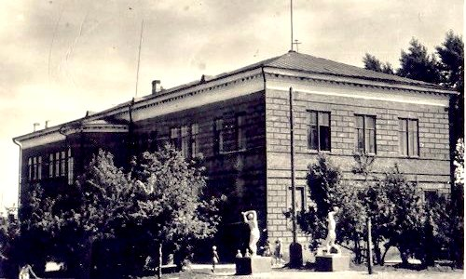
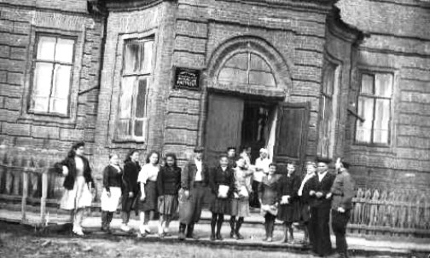
Источник: http://les-sfu.ru/index.php?option=com_k2&view=item&layout=item&id=582&Itemid=91

Приложение № 2.
Корпус Красноярского государственного педагогического института.
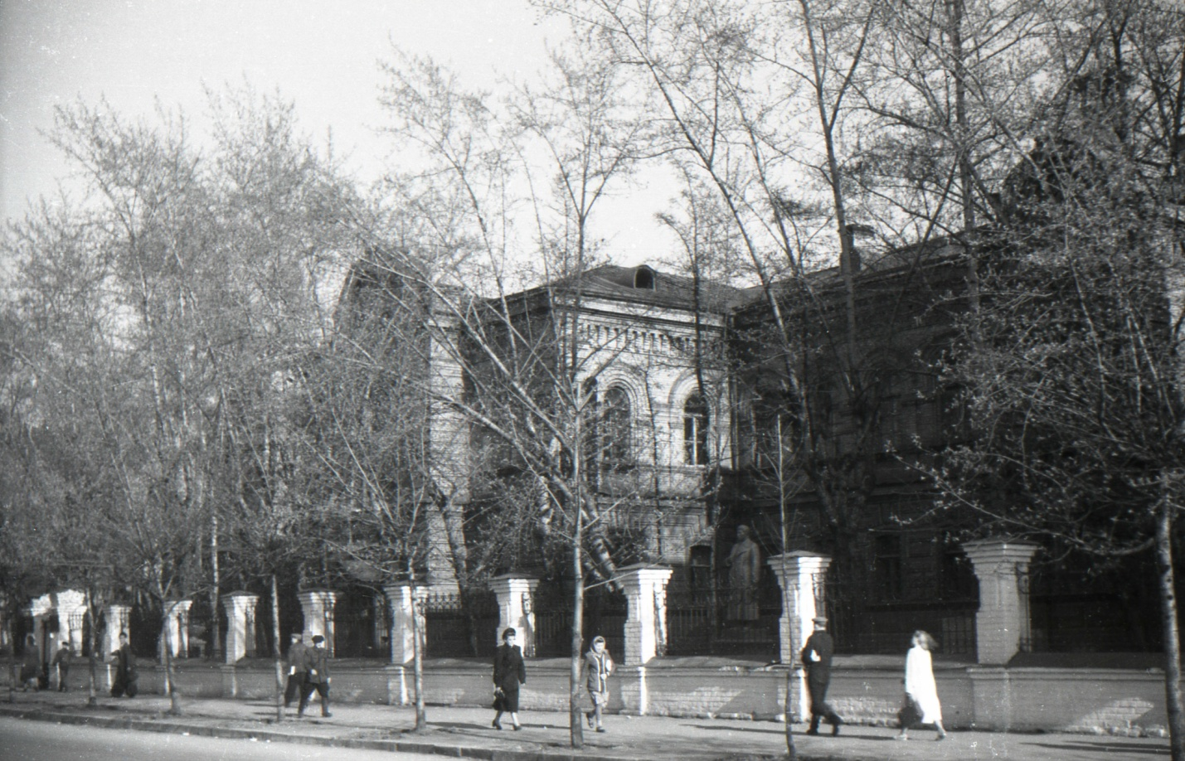
Источник: материалы Музея истории КГПУ.

Приложение № 3.
Фото. Слева направо: Власов А. В., Цомакион Б. Ф., Втюрин Н. И. Фото 1953 г.
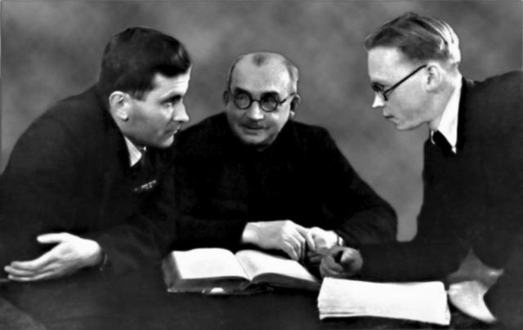
Источник: http://photo.kirensky.ru/personalii/vlasov-aleksandr-yakovlevich - фотолетопись Института физики им. Л. В. Киренского

Приложение № 4. Рубинштейн М. М. (фото)
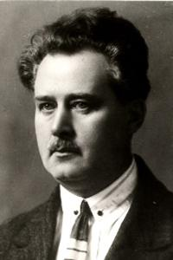
Приложение № 5. Райский Б. Ф. – директор КГПИ в 1942-1951 гг.
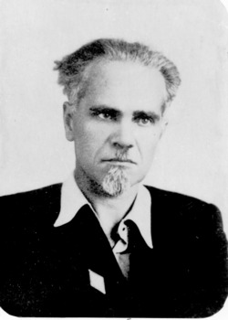
Приложение № 6. Лурье Я. С. – преподаватель Енисейского учительского института в 1941-1942 гг.

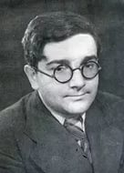

Приложение № 7. Киренский Л. В. (фото)
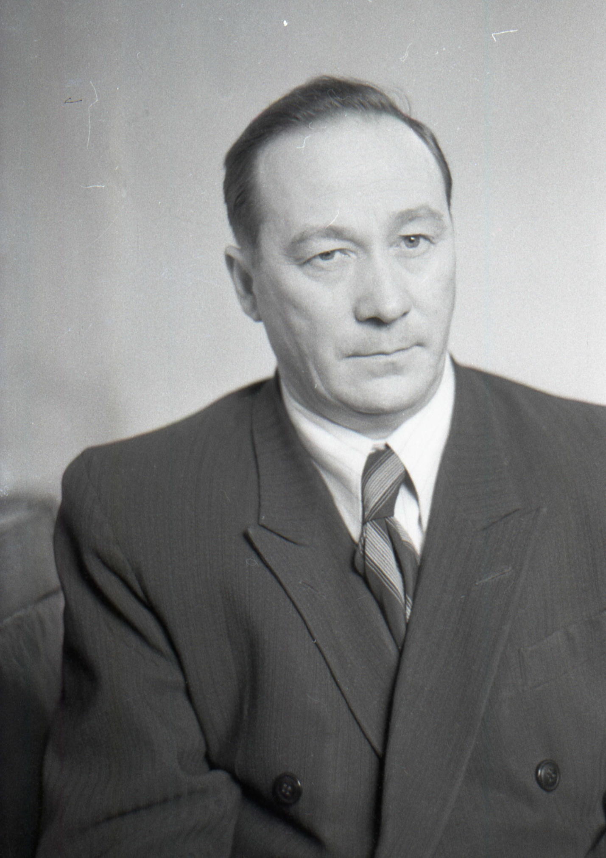
Приложение № 8. Первый магнит Л. В. Киренского (подвал пединститута)
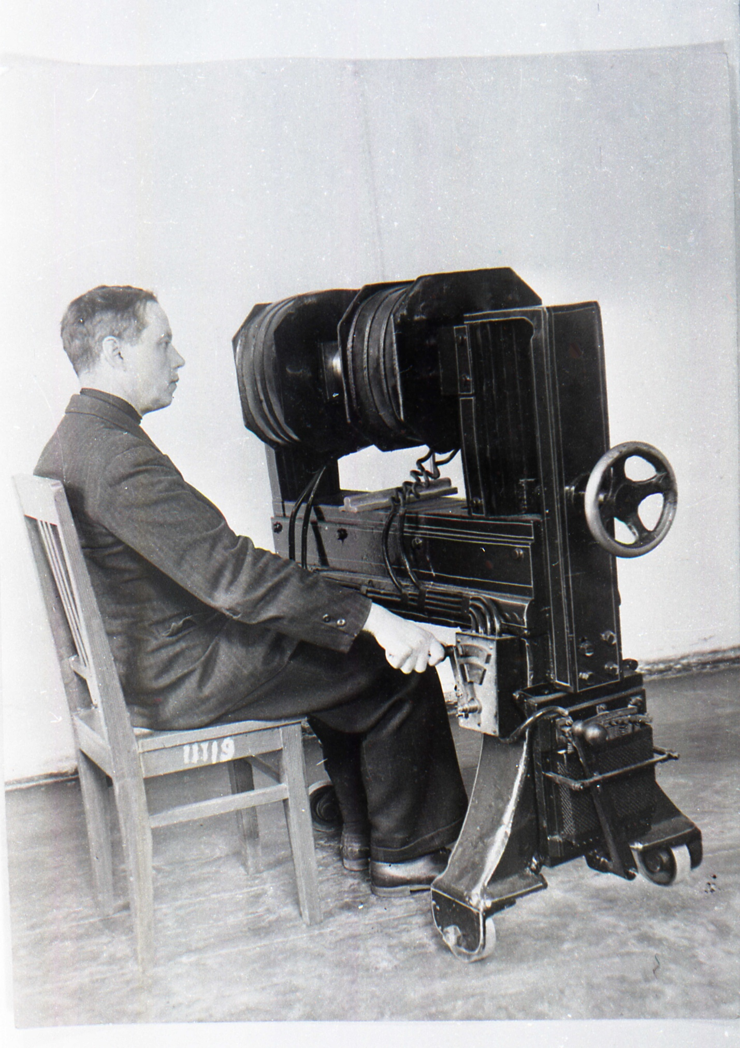
Источник: материалы Музея истории КГПУ.
Приложение № 9. Суворов Г. К. – поэт, студент КГПИ.
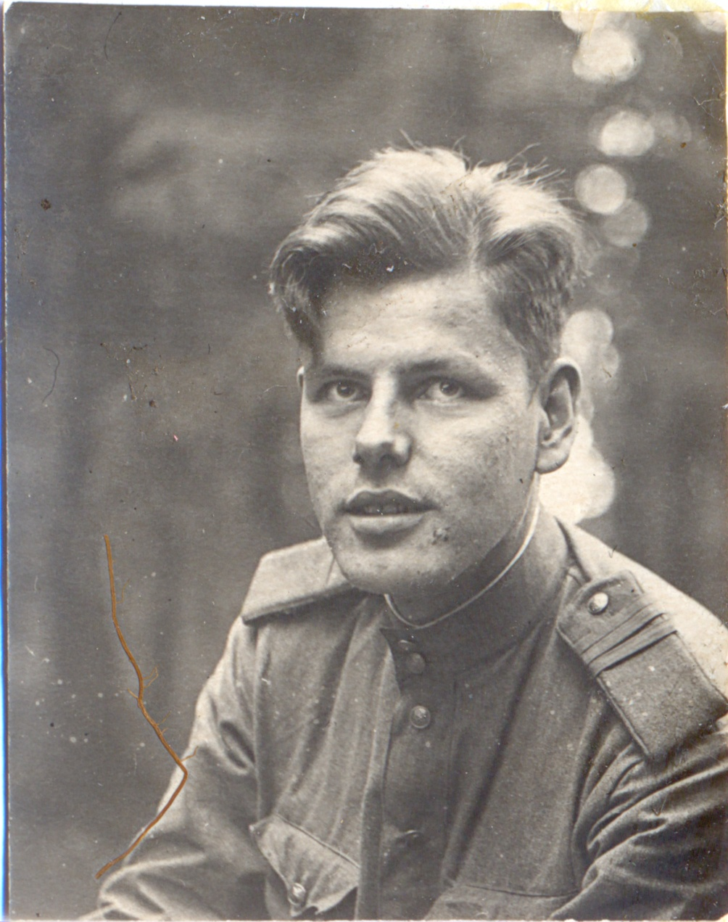

ГЕОРГИЙ КУЗЬМИЧ СУВОРОВ
Георгий Кузьмич Суворов родился 19 апреля 1919 года в с.Краснотуранском Красноярского края. Окончил Абаканское педагогическое училище, после чего учительствовал в с.Бондарево Бейского района Хакасии. Увлекался фольклором, писал стихи, пьесы.
В 1939 году поступил в Красноярский педагогический институт, начал заниматься в литературном объединении при газете “Красноярский рабочий”. Со второго курса был призван на срочную военную службу в г.Омск. Здесь, в Омске, Г.Суворов дебютировал в печати со своими произведениями, активно включился в литературную жизнь города.
С конца сентября 1941 года Г.Суворов на фронте. Защищал Ленинград, был ранен, но с начала 1942 г. снова в строю. Работал в дивизионной газете “За Родину” в 1943 году, тогда же появились подборки его стихов в журналах “Звезда” и “Ленинград”.
В феврале 1944 года началось зимнее наступление под Ленинградом. Советские войска, преследуя противника, вышли к реке Нарве. Артиллерийский снаряд разорвался, и Георгий Суворов получил несколько тяжелых ранений, в результате которых умер в медсанбате. Одно из последних стихотворений Георгия, которое он написал за день до смерти – «Ещё на зорях черный дым клубится…», стало центральным в творчестве поэта.
Г.К.Суворов посмертно принят в члены Союза писателей СССР. В 1968 году за книгу стихов “Слово солдата” Г.Суворов был награжден мемориальной медалью конкурса Н.Островского.
Из фондов музея истории КГПУ им. В. П. Астафьева

Приложение № 10.
Георгий Суворов

МЕСТЬ
Мы стали молчаливы и суровы.
Но это не поставят нам в вину.
Без слова мы уходим на войну
И умираем на войне без слова.
Всю нашего молчанья глубину,
Всю глубину характера крутого
Поймут как скорбь по жизни светлой, новой,
Как боль за дорогую нам страну.
Поймут как вздох о дорогом рассвете,
Как ненависть при виде вражьих стад...
Поймут — и молчаливость нам простят.
Простят, услышав, как за нас ответят
Орудия, винтовки, сталь и медь,
Сурово выговаривая слово: "Месть!"
1943?

* * *

Еще вчера мечтал об институте,
О книгах, о задуманных стихах,
Каникулярном будущем маршруте
Средь гор хакасских, о ночных кострах;

Мечтал о той торжественной минуте,
Когда пулан на голубых рогах,
Развеяв клочья предрассветной мути,
Поднимет из-за гор расцветший мак.

Теперь все прочь... И книги, и цветы:
Ты слышишь клич — опасность над страною.
Поэт, теперь маршрут изменишь ты,

Сменив берданку меткой нарезною,
Забудешь дебри, реки и хребты...
Сегодня ты боец, готовый к бою.
***
Еще утрами черный дым клубится
Над развороченным твоим жильем.
И падает обугленная птица,
Настигнутая бешеным огнем.
Еще ночами белыми нам снятся,
Как вестники потерянной любви,
Живые горы голубых акаций
И в них восторженные соловьи.
Еще война. Но мы упрямо верим,
Что будет день,- мы выпьем боль до дна.
Широкий мир нам вновь раскроет двери,
С рассветом новым встанет тишина.
Последний враг. Последний меткий выстрел.
И первый проблеск утра, как стекло.
Мой милый друг, а все-таки как быстро,
Как быстро наше время протекло.
В воспоминаньях мы тужить не будем,
Зачем туманить грустью ясность дней,-
Свой добрый век мы прожили как люди -
И для людей.

Источник: Суворов Георгий. Звезда, сгоревшая в ночи. Стихи и письма Георгия Суворова. Воспоминания о нём. – Новосибирск: Зап.-Сиб. кн. изд-во, 1970.

Приложение № 11. Терсков И. А.
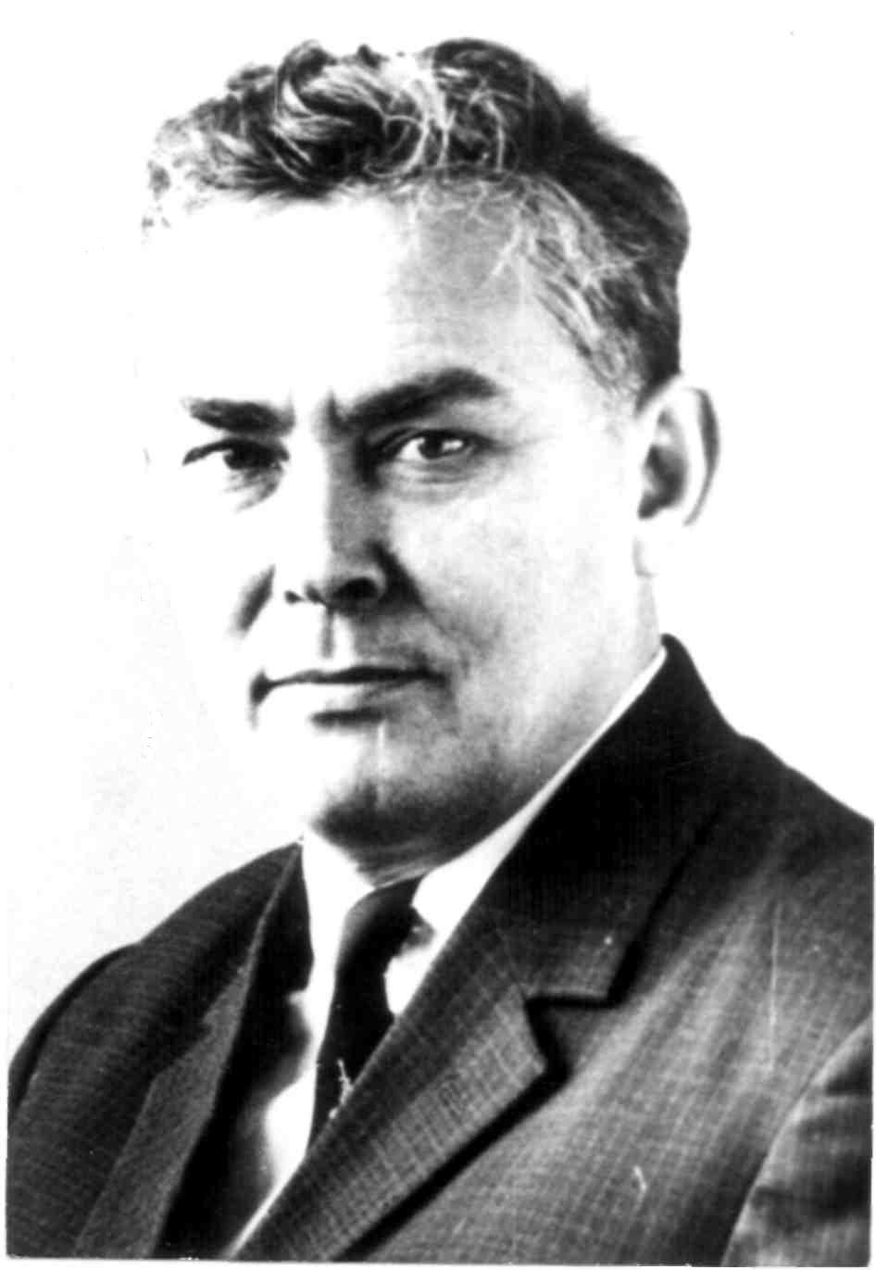

Терсков Иван Александрович

В июле 1939 года 14 выпускников физико-математического факультета получили дипломы учителей физики и математики. Среди них был Иван Александрович Терсков (диплом с отличием), в будущем действительный член Академии наук СССР, директор Института биофизики СО АН СССР. Иван Александрович родился в 1913 году. После окончания школы, а затем строительного техникума в 1935 году Иван Александрович был зачислен на I курс Северного отделения (хантыйская секция) физико-математического факультета Красноярского государственного педагогического института. По итогам приемных экзаменов Ивану Терскову стипендиальная комиссия определила повышенную стипендию, которая в то время составляла 150 рублей. Учился Иван легко, с увлечением. Много времени уделял общественной работе. Занимал «должность» председателя студенческого профкома, с большой охотой занимался спортом. В приказах по институту за 1936–1939 годы фамилия Ивана Терскова встречается часто: назначение повышенной стипендии за отличную учебу, премии, благодарности, почётные грамоты за активную общественную работу, за победу в социалистических соревнованиях, за достижения в спорте. Есть запись о том, что 23 февраля 1937 года студент Терсков премирован винтовкой ТОЗ-7 за отличную военную учёбу и участие в лыжном агитационном пробеге по маршруту Красноярск – Ачинск – Красноярск. В этом же году он был премирован «портфелем стоимостью 93 рубля 50 копеек за высокое качество учёбы и активную общественную работу». Уже в институте у Ивана Терскова обнаружилась «одна, но пламенная страсть» – наука. В июле 1939 года Ивана Александровича Терскова принимают на работу в пединститут ассистентом кафедры физики. Но работать ему не пришлось, руководство СССР готовилось к финской кампании. В 1939 году в РККА призвали почти всех студентов-заочников физико-математического факультета, а также часть студентов и преподавателей дневного отделения. Иван Терсков дважды призывался и возвращался назад. В третий раз его призвали в РККА в начале 1940 года. Образование позволяло Ивану Александровичу стать во главе танкового взвода. Лейтенант встретил войну в армии и в составе 3-го Белорусского фронта дошел до Кенигсберга, где его машину основательно зацепило. И немудрено – именно в Восточной Пруссии немцы в самом начале 45-го дрались отчаянно, укрываясь за неприступными, казалось бы, стенами фортификационных сооружений. Три линии укреплений, помимо земляных, невероятная плотность огня (на километр фронта до трехсот стволов орудий) – едва уцелел в такой «мясорубке» воин-сибиряк. Война подходила к концу, а Иван Терсков валялся в госпиталях, не очень уже рассчитывая на возможное выздоровление. Два ранения и контузия – всего этого хватило с лихвой, чтобы на больничной койке познакомиться с медициной и не шарахаться от неё, а, напротив, заняться ею вплотную. Именно так и поступил фронтовик, уволенный из Красной Армии по инвалидности и снова вернувшийся в августе 1945 в родной институт. За ратные подвиги в Великой Отечественной войне был награжден орденами Красной Звезды и Отечественной войны I степени. Проработав в педагогическом институте до конца 1945 года, Иван Александрович переходит на работу ассистентом кафедры физики в Красноярский медицинский институт. Работая в институте, он защищает кандидатскую, а затем докторскую диссертации, заведует кафедрой физики. В 1957 году Ивана Александровича приглашают на работу в только что созданный Институт физики Сибирского отделения Академии наук СССР. Здесь он активно сотрудничает с профессором Л.В. Киренским. Без выхода на научные обобщения И.А. Терсков, возможно, так и остался бы просто конструктором ряда медицинских приборов. Физико-математическая подготовка сделала свое дело. Средства массовой информации тех лет сообщали: «Красноярская наука пополнилась еще одним доктором наук, четвертым по счету».
И.А. Терсков – человек плоть от плоти народа, его по-настоящему яркий самородок. Фронт закалил и без того твердый его характер. Леонид Васильевич Киренский, учитель Терскова, не раз произносил сакраментальную фразу о том, что если кто действительно «глыба», то в среде ученых – это, прежде всего, Терсков. Признанием научного вклада Ивана Александровича явилось его избрание в 1968 году членом-корреспондентом Академии наук СССР. Взвалил на себя непосильный для другого груз и, как ломо- вая лошадь, тянул его без сетования на сложную судьбу. Когда ушел из жизни Л.В. Киренский, Иван Александрович Терсков с декабря 1969 года принял его наследство – созданный в Красноярске Институт физики СО АН СССР, в котором с 1957 года возглавлял лабораторию биофизики. А в 1981 году, сам являясь основоположником, Иван Александрович стал первым директором института биофизики. Тогда же И.А. Терскова избрали действительным членом (академиком) Академии наук СССР. Большое внимание уделяет И.А. Терсков подготовке научных кадров. Среди его учеников 48 кандидатов и 8 докторов наук. Он автор свыше 353 печатных трудов, посвященных проблемам управляемого биосинтеза, биофизики популяций и экосистем, спектрофотометрии и биотехнологий. И.А. Терсков – крупный ученый-красноярец в области биофизики и биотехнологии, сыгравший большую роль в развитии науки в Красноярске. Много сил и энергии вкладывал Иван Александрович в развитие и строительство Красноярского Академгородка, являясь первым заместителем Председателя Красноярского филиала СО Академии наук СССР. За самоотверженный труд Иван Александрович был награжден орденами Октябрьской революции и Трудового Красного Знамени, медалями. 24 февраля 1989 г. Иван Александрович Терсков скоропостижно скончался.
Из фондов музея истории КГПУ

Приложение № 12. Попов П. Ф.
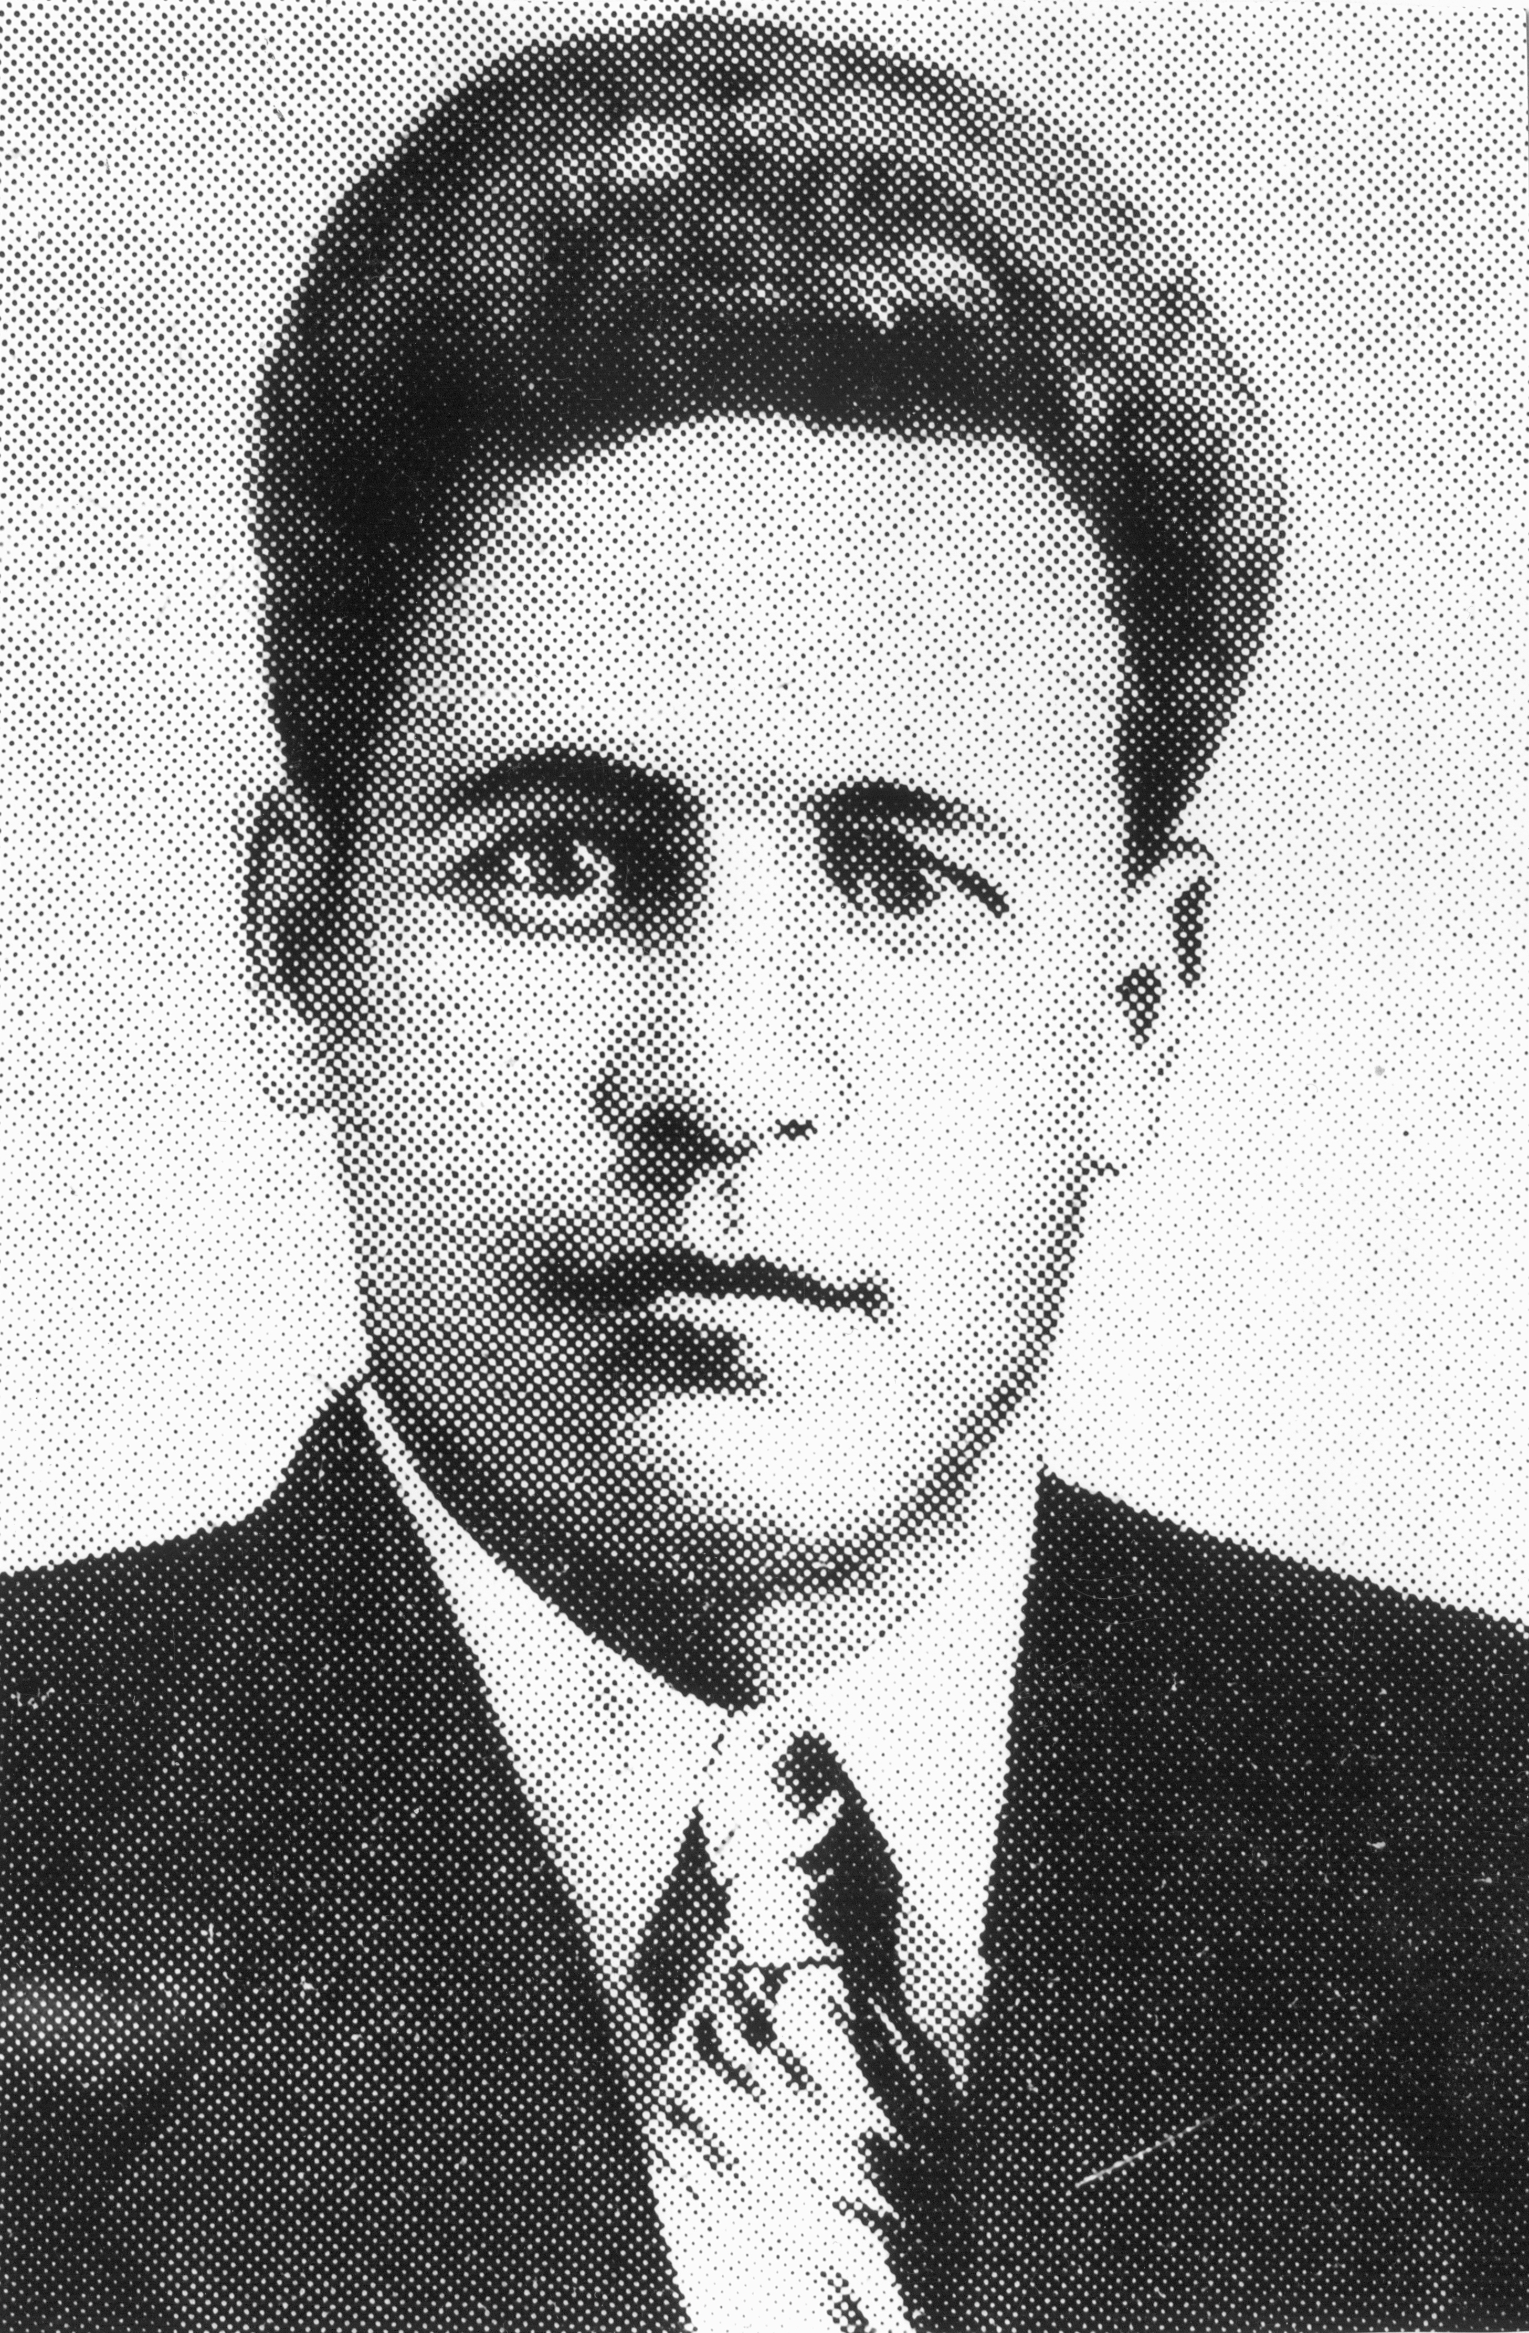

ПОПОВ ПАВЕЛ ФОМИЧ
Родился Павел Фомич в 1906 году в крестьянской семье. В 1926 году, окончив Минусинский педагогический техникум, стал работал учителем в селах Красноярского края: Ермаковском, Аскизе, Сарале, а потом и в железнодорожной школе № 30 города Абакана. В 1935 году он поступает на 1 курс физико-математического факультета Красноярского государственного педагогического института. Будучи студентом, был отличником и ударником учебы, принимал активное участие в общественной работе. Начиная с первого курса учебы в институте, Павел Фомич работал по совместительству в школе, преподавал математику. После окончания в 1939 году вуза стал работать преподавателем математики в школе № 11 г. Красноярска – базовой школе института. В феврале 1942 года его призывают Красноярским городским военным комиссариатом в Красную Армию.
17 ноября 1943 года Попов Павел Фомич был удостоен звания Героя Советского союза. Из наградного листа: «В ночь на 22 сентября 1943 года командир взвода 69 механизированной бригады мл. лейтенант Попов первым со своим взводом переправился через реку Днепр и овладел юго-западной окраиной села Зарубенцы. Прочно удерживал захваченный рубеж и не давал противнику обстреливать переправлявшиеся части. Он водил свой взвод в атаку на село Луковицы, уничтожив при этом до 35 гитлеровских солдат. Штурмовал село Григорьевка и уничтожил до 50 немецких солдат и офицеров. Сражаясь за высоту 216,8, П.Ф. Попов со своим взводом уничтожил 25 солдат неприятеля. Будучи командиром роты при наступлении на высоту 216,9 он первым ворвался в немецкие траншеи. Ротой Попова было уничтожено до 100 солдат и офицеров гитлеровской армии. На личном счету П.Ф. Попова до 50 уничтоженных противников. Герои Днепра прорвали немецкую оборону, овладели казавшимся неприступным крутым берегом и открыли дорогу в глубь правобережной Украины. В бою под городом Проскуровым (ныне Хмельницком) был тяжело ранен и 19 марта 1944 года скончался от ран. Похоронен Павел Фомич в Шепетовке Богдано-Хмельницкой области. Красноярцы помнят имя своего отважного земляка. 20 апреля 1965 года одной из улиц Октябрьского района г. Красноярска было присвоено имя П.Ф. Попова. Имя Героя носит и железнодорожная школа № 30 города Абакана.
Из фондов музея истории КГПУ им. В. П. Астафьева.

Приложение № 13. Липкин А. Е.
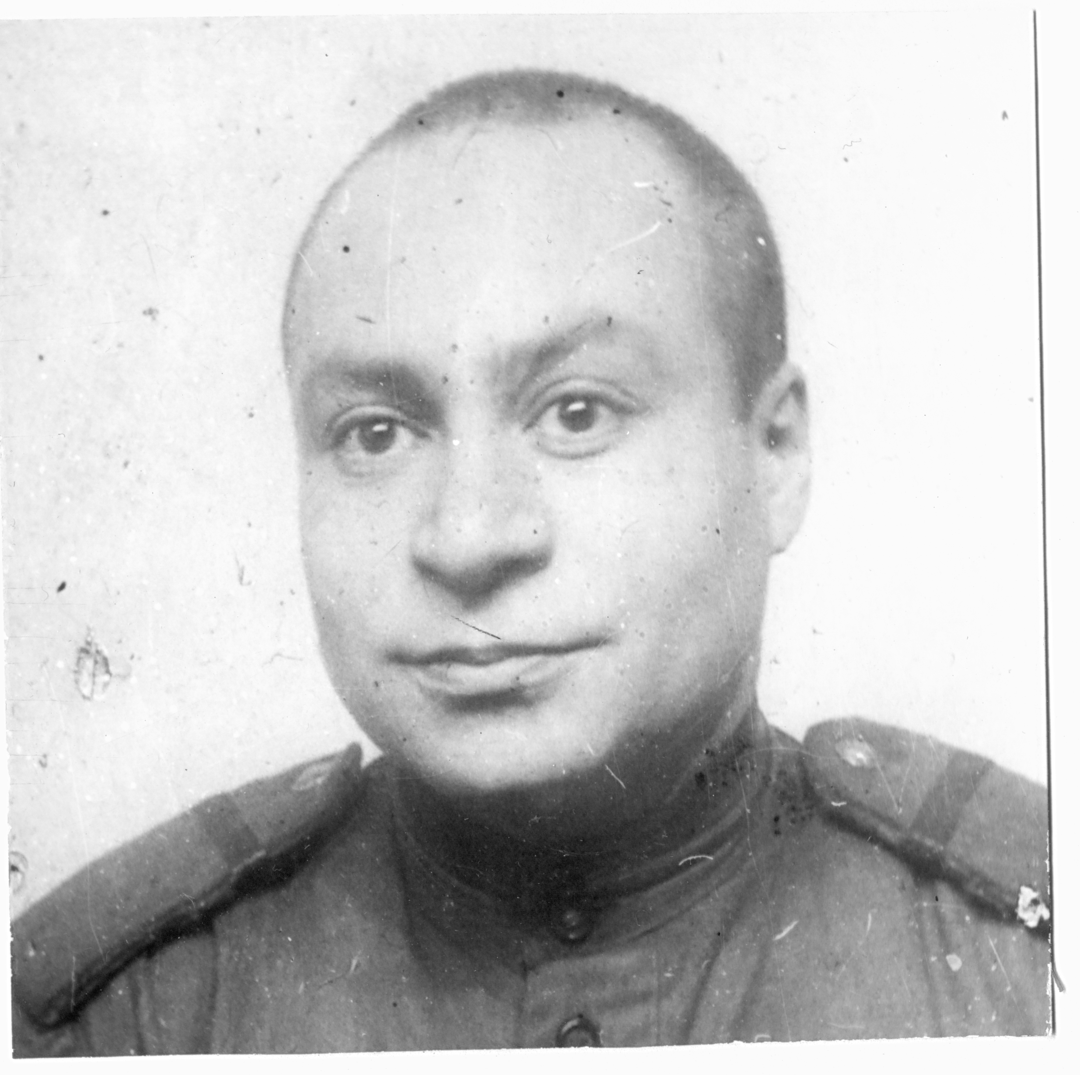

ЛИПКИН АБРАМ ЕФИМОВИЧ
Родился 21 августа 1907 года в г. Красноярске. В октябре 1932 года Абрам Ефимович поступает в КГПИ на математическое отделение, но в 1933 году переводится в Московский областной педагогический институт, который окончил в 1936 году. После окончания института по просьбе кафедры математики КГПИ Абрама Ефимовича Липкина направляют на работу на кафедру математики ассистентом. Здесь он разрабатывает и читает лекции по математике и различным разделам геометрии. В 1942 году Абрам Ефимович добровольцем уходит в армию. После окончания Новосибирского автомобильного училища его в 1943 году направляют в г. Москву в распределительную роту шофером, а затем назначают в 203 испытательный автомобильный батальон. После демобилизации в 1945 году А.Е. Липкин возвращается в Красноярск, в педагогический институт, и продолжает работать старшим преподавателем на физико-математическом факультете. Здесь он вновь читает различные разделы математики. Временно исполняет обязанности заведующего кафедрой алгебры и геометрии. В октябре 1965 года совет физико-математического факультета тайным голосованием избирает доцента Абрама Ефимовича Липкина деканом физико-математического факультета. В этой должности он работает до октября 1968 года. Более 33 лет своей жизни Абрам Ефимович Липкин посвятил научно-педагогической деятельности в КГПИ. Он относился к ней с высокой степенью ответственности, отдавая много сил и энергии делу подготовки будущих учителей. Огромное трудолюбие – вот основная черта Абрама Ефимовича. Он много работал и с учительством г. Красноярска и Красноярского края, выступая перед ними с лекциями и докладами, проводя практические занятия. Ему, как опытному наставнику молодежи, было поручено руководить школой юных математиков, организованной на кафедре. Большое внимание уделял Абрам Ефимович и общественной работе как в институте, так и за его пределами. Он был человеком большой эрудиции, высоких моральных качеств, внимательным и требовательным к себе и людям, готовым всегда прийти на помощь другому. Абрам Ефимович был увлеченным библиофилом, в конце жизни свою богатую математическую библиотеку он подарил родному факультету. За высокие результаты в труде А.Е. Липкин был награжден орденом «Знак Почета», двумя грамотами Министерства просвещения РСФСР, знаком «Отличник народного просвещения». Военные годы были отмечены медалью «За победу над Германией».
Из фондов музея истории КГПУ

Приложение № 14. Эдельман С. М.
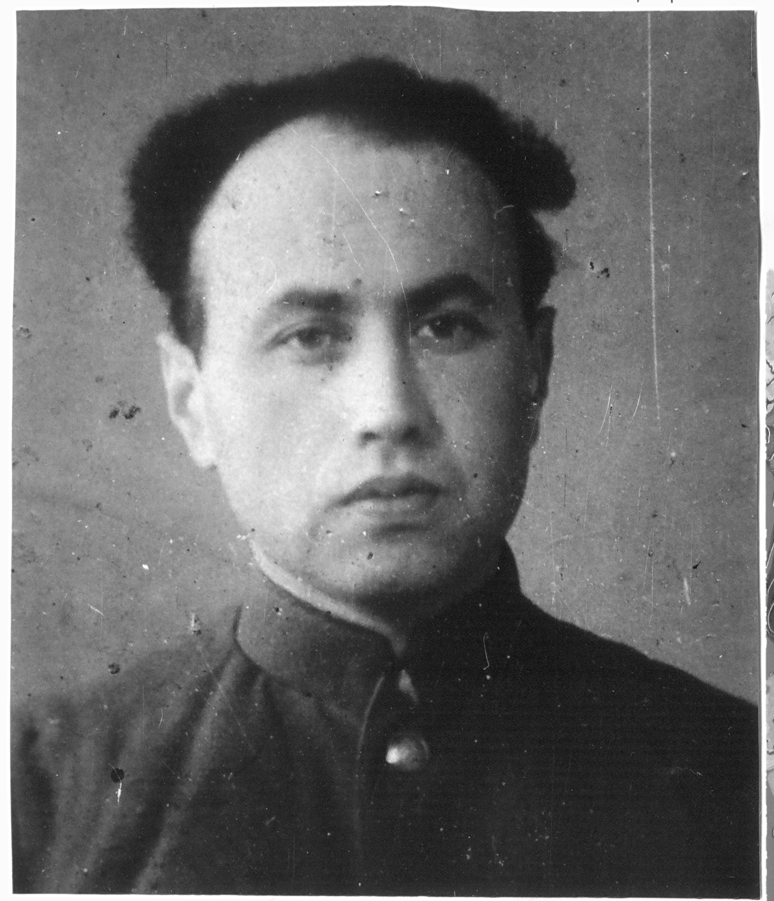

ЭДЕЛЬМАН САМСОН ЛЬВОВИЧ
Родился Самсон Львович 3 сентября 1910 года в Ростове-на-Дону в семье портного. Он рано потерял мать, и его воспитанием, в основном, занимались старшие брат и сестра. Самсон Львович прошел суровую жизненную школу. Окончив сначала индустриальный техникум в Ростове-на-Дону, а затем Московский государственный педагогический институт им. Бубнова (ныне МГПУ), физико-математический факультет и имея диплом с отличием, он по зову сердца приезжает в Красноярск на родину своей молодой супруги Клавдии Константиновны Михайловой. С 1935 по 1942 гг. Самсон Львович работает на физико-математическом факультете Красноярского пединститута. А затем – фронт. Молодой лейтенант командует огневым взводом противотанковой артиллерии Степного фронта. В 1943 г. в боях на Курской дуге получает тяжелое ранение. Самсон Львович рассказывает: «После нескольких дней упорных боев нам предстояло подойти к берегам небольшой, но глубокой, с обрывистыми берегами реки. Попытка преодолеть её с ходу не увенчалась успехом. Фашисты укрепили берег, подступы к реке обстреливались пулеметным огнем. Форсировать реку было поручено мне. Распределились. Ночью на подручных средствах переправились на левый берег реки, захватили небольшой плацдарм, на котором отбили 6 вражеских контратак. Затем, ворвавшись в заросли кустарника, нам удалось захватить траншеи врага. Только решительность и мужество, стремительный, яростный бросок могли спасти наше и без того сложное положение. Могучее русское «ура» слилось с очередями автоматов. Вместе с пехотой мы пошли в атаку. По моей команде раздался прицельный выстрел из противотанкового орудия, потом второй, третий. Запылал танк, а другой с перебитой гусеницей заюлил на месте. Остальные танки скрылись в кустарнике. Все это произошло быстро и неожиданно для немцев. Короткая жаркая схватка на том берегу – и враг не выдержал, побежал…». После госпиталя Самсон Львович – командир батареи в учебно-стрелковом полку Уральского военного округа. Его боевые награды – орден Красной Звезды, медаль «За победу над Германией'', орден Отечественной войны. После демобилизации в 1949 г. работает сначала в Новосибирском педагогическом институте, а вскоре возвращается в Красноярск на ставший уже родным физико-математический факультет Красноярского педагогического.
В 1950 г. Самсон Львович защищает кандидатскую диссертацию. Его научная работа опубликована в докладах АН СССР, на нее есть ссылки в известных монографиях. Много сил и энергии Самсон Львович отдавал преподавательской работе. В частности, им было написано учебное пособие для пединститутов «Элементы математической логики», изданное в 1975 г. издательством «Высшая школа». В начале 60-х годов, на заре становления исследований по информатике, Самсон Львович внедряет в учебный процесс программированное обучение. Самсон Львович любил музыку, литературу, занимался спортом. Широта его натуры, высокий профессионализм, доброжелательность и подлинный интерес к людям создавали на факультете особо теплую творческую атмосферу. На факультете прижилась поговорка «Самсон Львович Эдельман – факультетский талисман». Он так им и остался. Уже тяжело больным, за месяц до смерти, он думал о работе и своих студентах, консультировал заменяющих его преподавателей и дипломников.
Из фондов музе истории КГПУ им. В. П. Астафьева

Приложение №15 Чернышов Б. К.
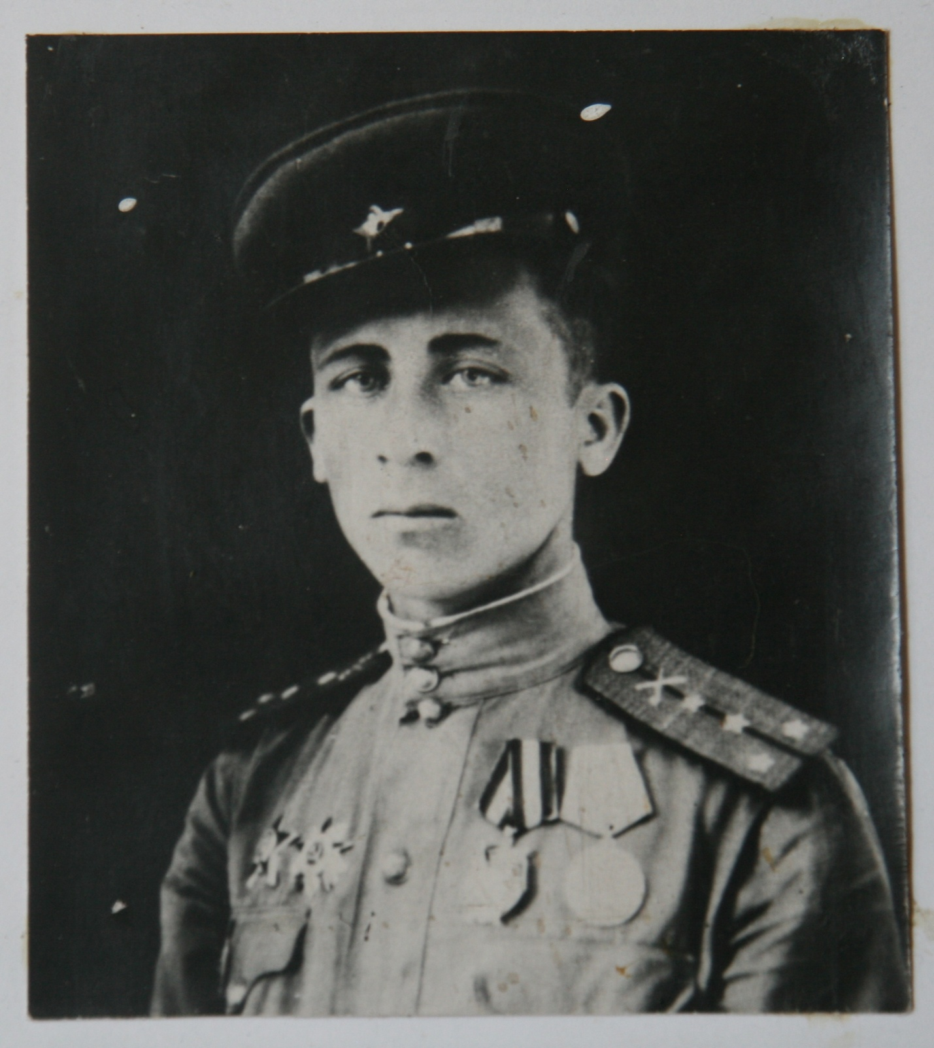

ЧЕРНЫШОВ БОРИС КОНСТАНТИНОВИЧ
Среди призванных из института в армию в 1941 году были студент первого курса факультета русского языка и литературы Борис Константинович Чернышов. Он родился 4 июля 1924 г. в г. Бежица (ныне в черте г. Брянска) Брянской области в семье рабочего. Окончил среднюю школу в Брянске в 1941 году. В августе вместе с родителями он переехал в г. Красноярск, так как Брянский машиностроительный завод «Красный Профинтерн», где работал отец, был эвакуирован в Сибирь. Здесь Борис поступил учиться на факультет русского языка и литературы педагогического института. Но учиться довелось лишь три месяца. В декабре пришла повестка из военкомата. Через несколько дней группу новобранцев, в том числе Чернышова, отправили в Томское артиллерийское училище. Обучение будущих артиллеристов шло по ускоренной программе. Проучились они всего шесть месяцев и в звании лейтенантов были направлены в действующую армию. Борис Константинович попал на Воронежский фронт в 6-ю истребительно-противотанковую артиллерийскую бригаду, которая в те дни вела ожесточенные оборонительные бои на Дону, в районе города Коротояка. Назначили новоиспеченного лейтенанта командиром взвода противотанковых пушек. «Задача взвода – истреблять вражеские танки, – коротко сказал начальник штаба. – Встречать и бить их. А как бить, вас в училище учили. Остальному доучит война». Борис Константинович прошел боевой путь от берегов Дона до реки Одер, принимал активное участие в боях на Курской дуге, в битве за Киев, Тернополь, форсировал Вислу и Одер. За мужество, проявленное в боях на плацдарме за рекой Одер в январе 1945 г., командир батареи противотанкового артиллерийского полка гвардии капитан Борис Константинович Чернышов Указом Президиума Верховного Совета СССР от 10 апреля 1945 года был удостоен звания Героя Советского Союза. Из наградного листа: «Командир батареи 238-го гвардейского истребительно-противотанкового артиллерийского Сандомирского ордена Ленина Краснознаменного полка гвардии капитан Чернышов в борьбе с немецкими захватчиками проявил стойкость, мужество и геройство. 27 января 1945 года на плацдарме за рекой Одер в районе деревни Прейсдорф свыше батальона немецкой пехоты при поддержке самоходных орудий и транспортеров предприняли контратаку на боевые порядки батареи гвардии капитана Чернышова, которая и приняла огневой удар. Без пехотного прикрытия батарея на протяжении четырех с половиной часов отбивала вражеские контратаки. Когда к флангу батареи приблизились немецкие автоматчики, пулеметчик, прикрывавший фланг, был ранен. Заменить его было некем. И тогда гвардии капитан Чернышов сам лег за пулемет и отбил две атаки наступающих автоматчиков, тем самым воодушевив личный состав на выполнение боевой задачи. Батарея удержала занимаемый рубеж. Все атаки противника были отбиты. В этом бою батарея гвардии капитана Чернышова сожгла два самоходных орудия и уничтожила 30 гитлеровцев. На счету батареи числится 21 сожженный танк, 4 самоходных орудия, 9 разбитых орудий и свыше 400 фашистских солдат и офицеров».
После лечения в госпитале Б.К. Чернышов вернулся в Красноярск, закончил с отличием педагогический институт и был оставлен работать ассистентом на кафедре русского языка. В августе 1952 года Борис Константинович был направлен на работу в Управление комитета государственной безопасности (УКГБ) по Красноярскому краю заместителем начальника Управления. Б.К. Чернышов был награжден: орденами Ленина, Красного Знамени, Отечественной войны II степени, Трудового Красного Знамени, Красной Звезды и многими медалями. 6 мая 1984 года после тяжелой непродолжительной болезни на 60-м году жизни он умер. Похоронен в г. Красноярске. На здании школы № 10 в г. Брянске, где учился Борис Константинович, установлена мемориальная доска. В память о герое-красноярце одной из улиц нового микрорайона «Ветлужанка» присвоено имя Бориса Чернышова.
Из фондов музея истории КГПУ им. В.П.Астафьева

Приложение № 16. Письма студентов директору КГПИ Б. Ф. Райскому с фронта.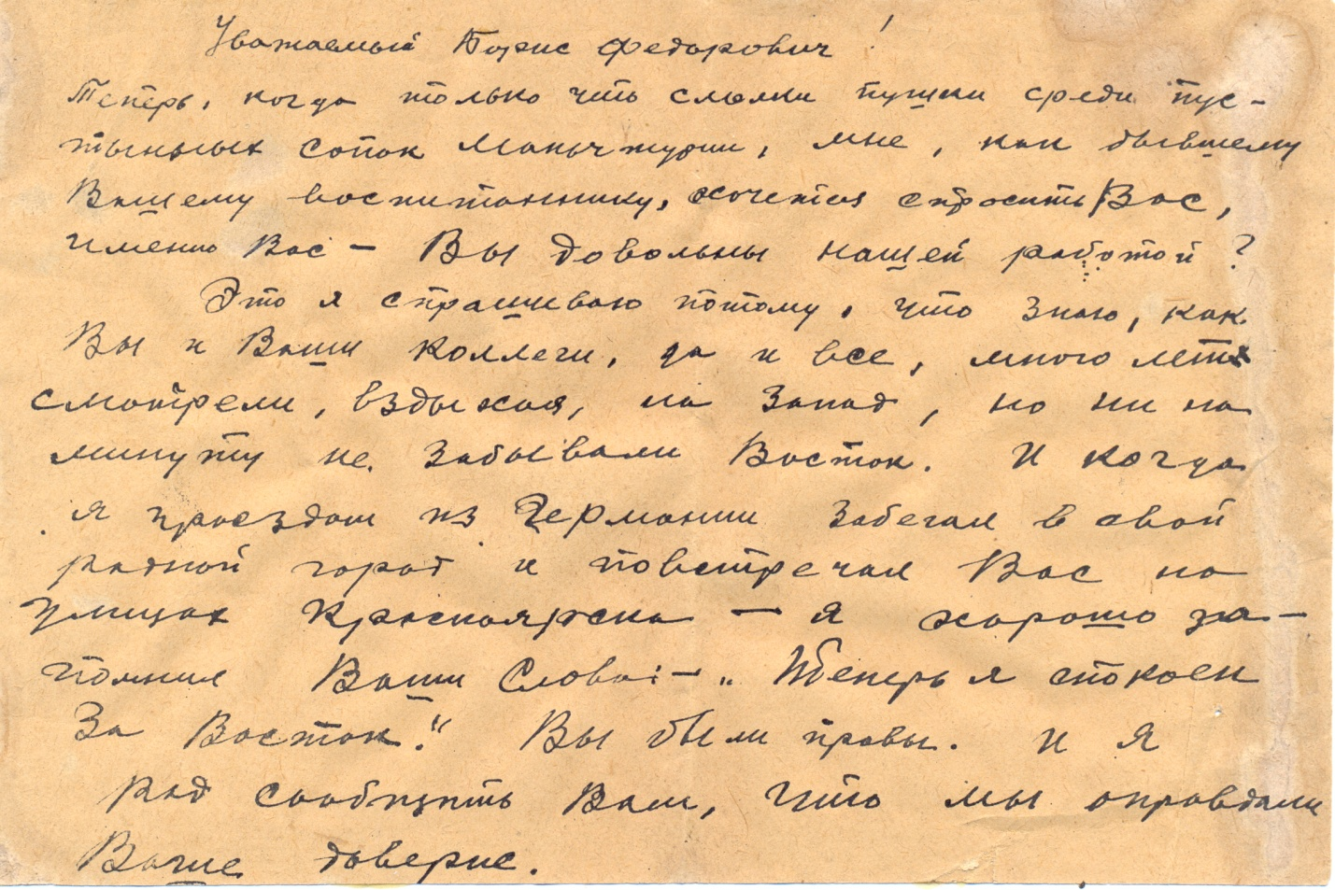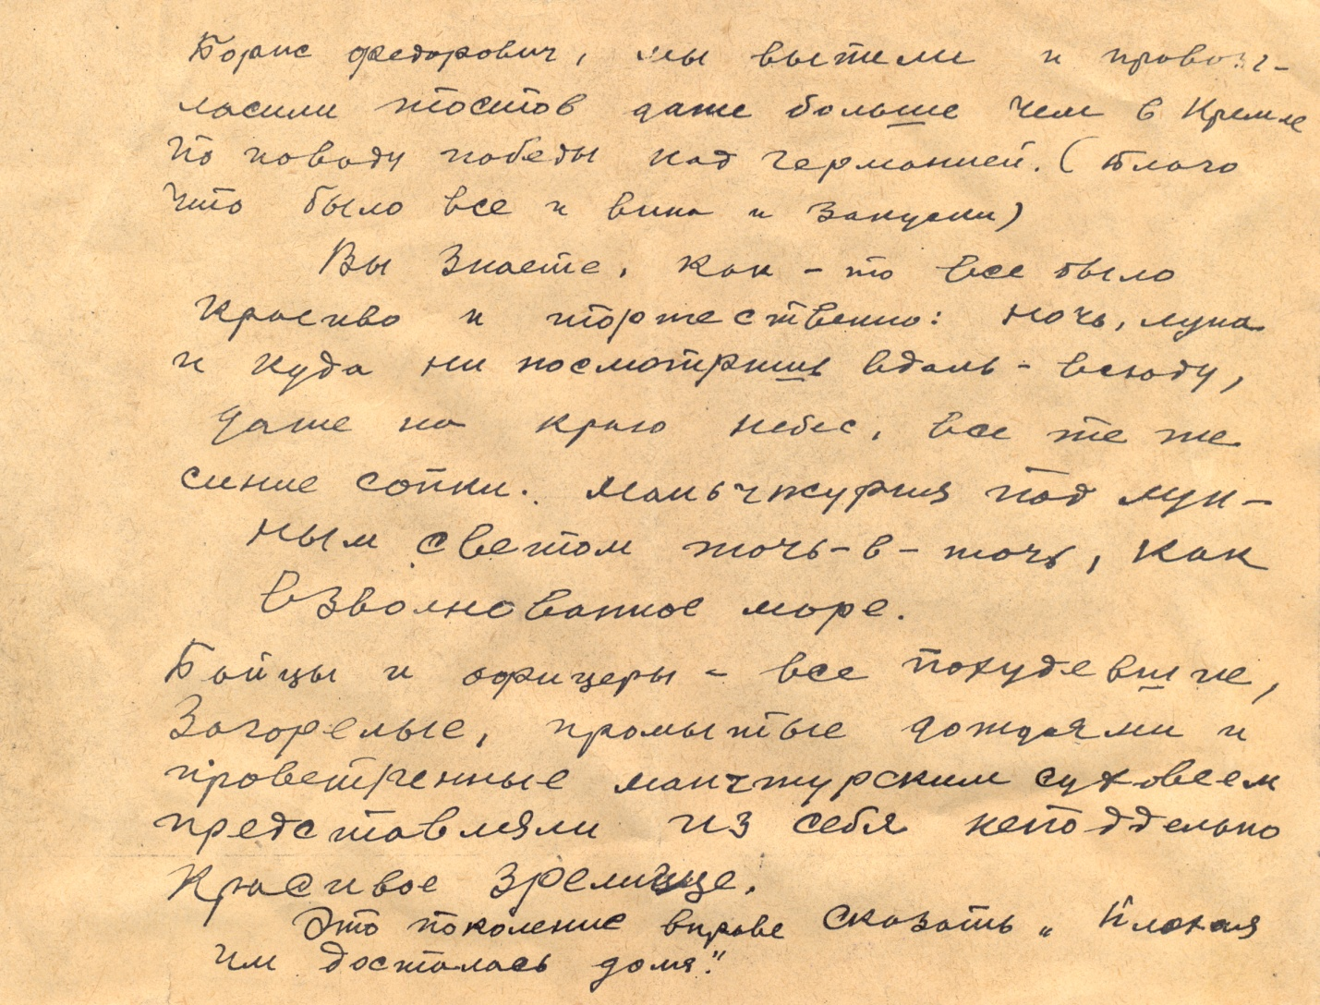
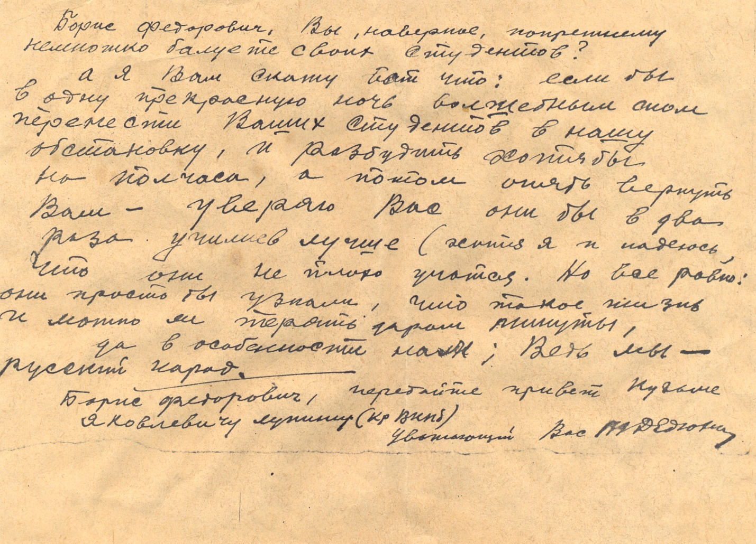
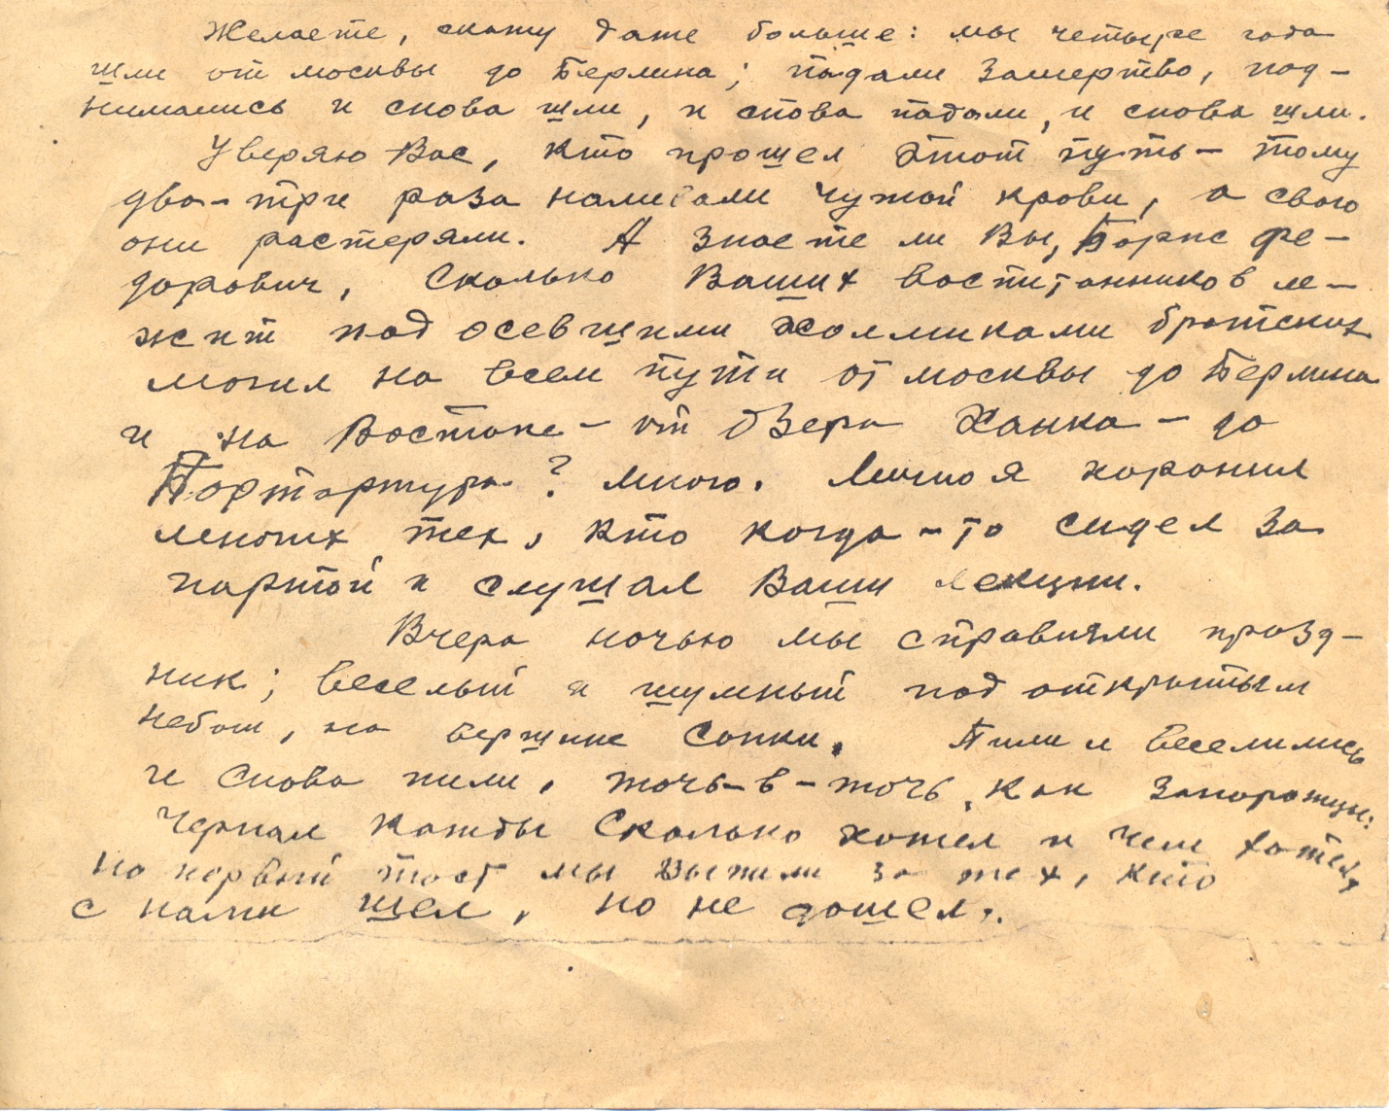

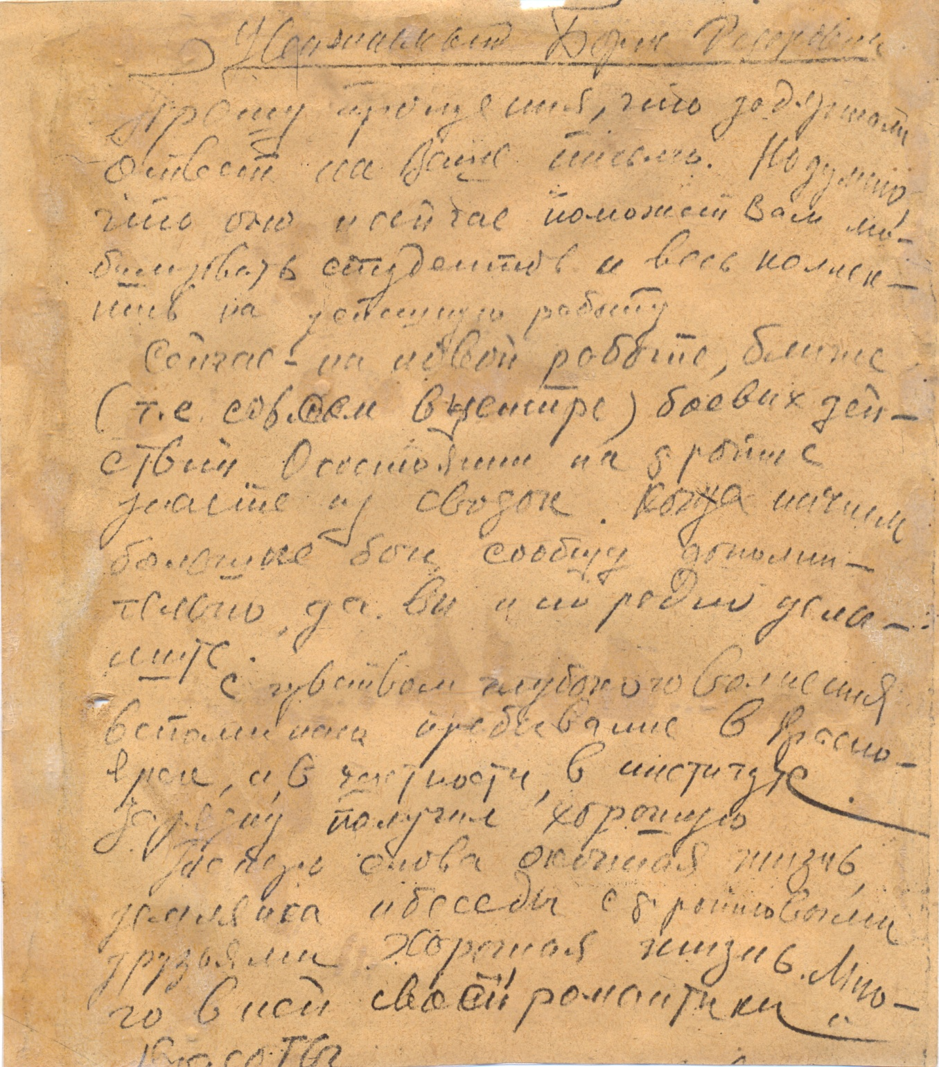

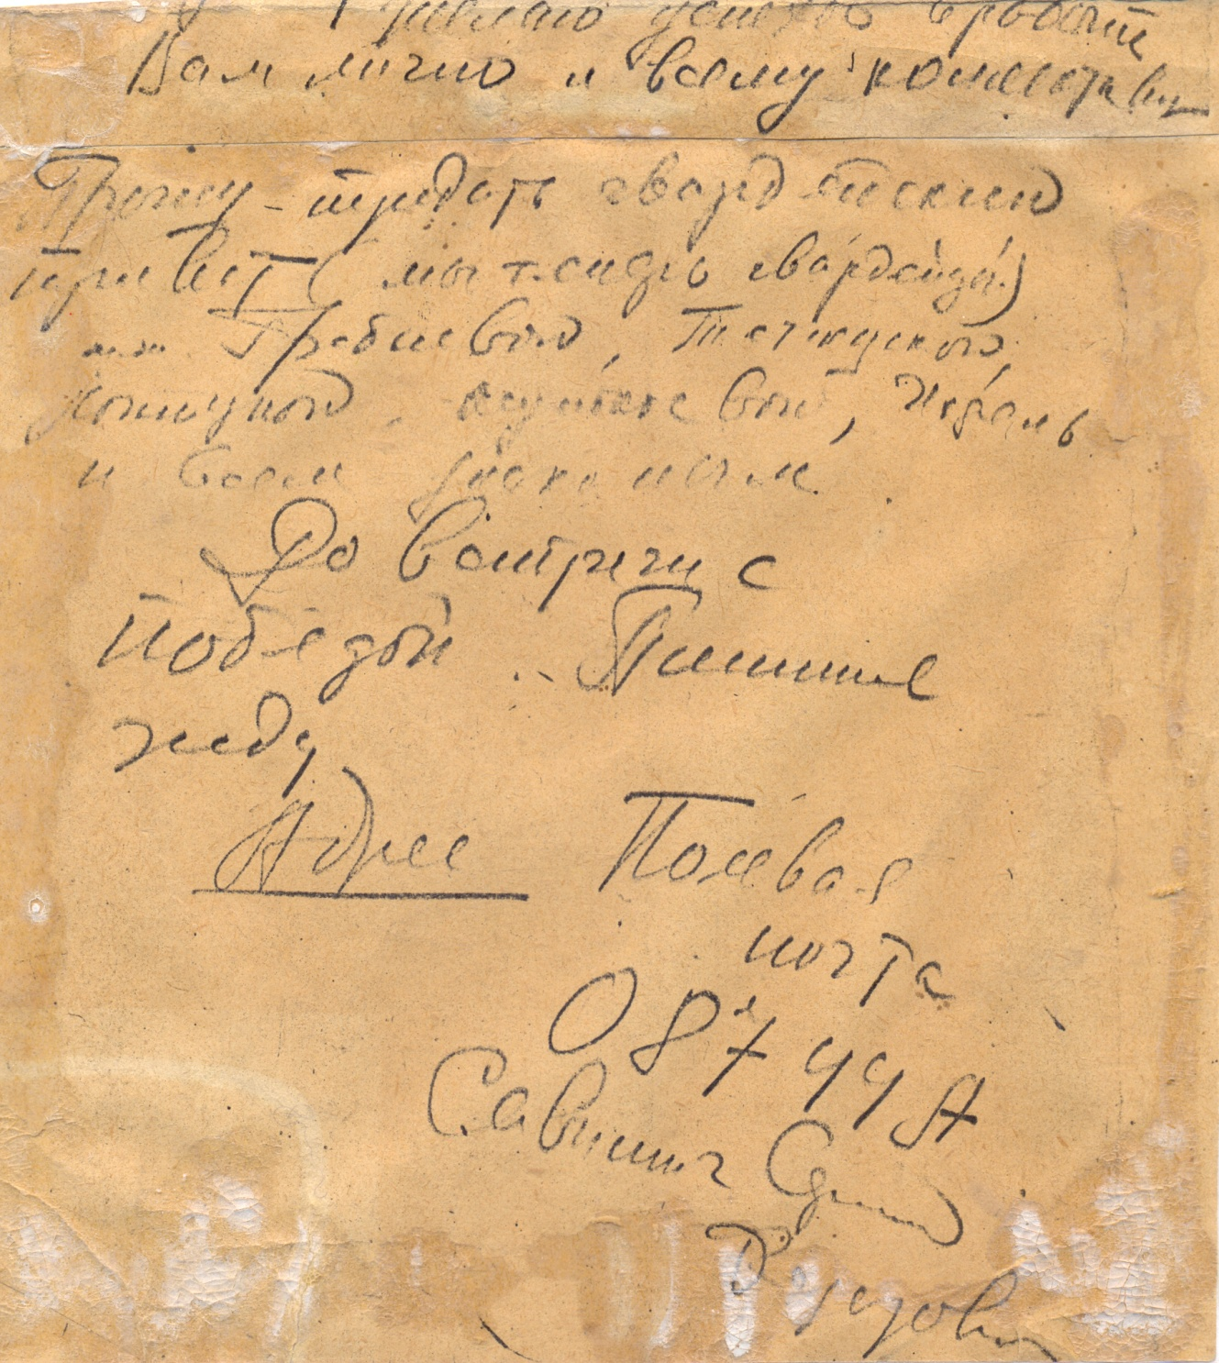

Из материалов Музея истории КГПУ

Письма директору Красноярского государственного педагогического института Б.Ф. Райскому
Уважаемый Борис Федорович! Теперь, когда только что смолкли пушки среди пустынных сопок Маньчжурии, мне, как бывшему вашему воспитаннику, хочется спросить Вас, именно Вас – Вы довольны нашей работой? Это я спрашиваю потому, что знаю, как вы и Ваши коллеги, да и все, много лет смотрели, вздыхая, на Запад, но ни на минуты не забывали Восток. И когда я проездом из Германии забегал в свой родной город и повстречал Вас на улицах Красноярска – я хорошо запомнил Ваши слова: «Теперь я спокоен за Восток». Вы были правы. И я рад сообщить Вам, что мы оправдали Ваше доверие. Борис Федорович, мы выпили и провозгласили тостов даже больше, чем в Кремле по поводу победы над Германией. (Благо, что было всё – и вино и закуска). Вы знаете, как-то все было красиво и торжественно: ночь, луна и куда ни посмотришь вдаль – всюду, даже на краю небес, все те же синие сопки. Маньчжурия под лунным светом точь-в-точь, как взволнованное море. Бойцы и офицеры – все похудевшие, загорелые, промытые дождями и проветренные маньчжурским суховеем представляли собой неподдельно красивое зрелище. Это поколение вправе сказать «Плохая им досталась доля». Желаете, скажу даже больше: мы четыре года шли от Москвы до Берлина; падали замертво, поднимались и снова шли, и снова падали, и снова шли. Уверяю Вас, кто прошел этот путь – тому два-три раза наливали чужой крови, а свою они растеряли. А знаете ли Вы, Борис Федорович, сколько Ваших воспитанников лежит под осевшими холмиками братских могил на всем пути от Москвы до Берлина и на Востоке – от озера Ханка – до Порт-Артура? Много. Лично я хоронил многих тех, кто когда-то сидел за партой и слушал Ваши лекции. Вчера ночью мы справляли праздник; веселый и шумный под открытым небом, на верхушке Сопки. Пили и веселились и снова пили, точь-в-точь, как запорожцы. Черпал каждый, сколько хотел и чем хотел, но первый тост мы выпили за тех, кто с нами шел, но не дошел. Борис Федорович, Вы, наверное, по-прежнему немножко балуете своих студентов? А я Вам скажу вот что: если бы в одну прекрасную ночь волшебным сном перенести Ваших студентов в нашу обстановку, и разбудить хотя бы на полчаса, а потом опять вернуть Вам, уверяю Вас они бы в два раза учились лучше (хотя я и надеюсь, что они не плохо учатся. Но все равно: они просто бы узнали, что такое жизнь и можно ли терять даром минуты, да в особенности нам; Ведь мы – русский народ. Борис Федорович, передайте привет Кузьме Яковлевичу Лупинир (КР ВКПБ). Уважающий Вас В… Дедюхин (фамилия Лупинир или Лукинир нуждается в уточнении).

Уважаемый Борис Федорович! Прошу прощения, что задержал ответ на Ваше письмо. Но думаю, что оно и сейчас поможет Вам мобилизовать студентов и весь коллектив на успешную работу. Сейчас на новой работе, ближе (т. е. совсем в центре) боевых действий. О состоянии на фронте узнаете из сводок. Когда начнем большие бои, сообщу дополнительно, да вы и по радио услышите. С чувством глубокого волнения вспоминали пребывание в Красноярске, и, в частности, в институте, зарядку получили хорошую. Теперь снова окопная жизнь, землянка и беседы с фронтовыми друзьями. Хорошая жизнь. Много в ней своей романтики и красоты. Желаю успехов в работе Вам лично и всему коллективу. Прошу передать гвардейский привет (мы теперь гвардейцы) …Гребневой, Тетютской,….,…….Иофель и всем знакомым. До встречи с победой. Пишите, жду! Адрес: Полевая почта 08744А Савинич Сергей Федорович

- Галкин К.Т. Высшее образование и подготовка научных кадров в СССР. - М, 1958; Высшая школа за 50 лет (1917 - 1967 гг.). - М, 1967, Чуткерашвили Е. В. Развитие высшего образования в СССР. - М, 1961; Лутченко А. И. Подготовка инженерно-технических кадров в 1941-1945 гг. // Советская культура в годы Великой Отечественной войны. М., 1976 и др.
- Веселев Г.П. Подготовка кадров интеллигенции в годы Великой Отечественной войны (1941 - 1945 гг) // Из истории советской интеллигенции. - М, 1966, Лутченко А. И Основные этапы формирования советской интеллигенции // Культурная революция в СССР / Под ред. М П Кима. - М, 1967, Максакова Л. В. Культура Советской России в годы Великой Отечественной войны М, 1977
- Круглянский М. Р. Высшая школа СССР в годы Великой Отечественной войны. - М, 1970: Круглянский М. Р. Высшая школа и подготовка специалистов для фронта и тыла // Советская культура в годы Великой Отечественной войны. М., 1976
- История Великой Отечественной войны Советского Союза. Т 2,3, 5, 6. - М , 1963
- Советская высшая школа в годы Великой Отечественной войны. – М., 1980
- Гракина Э.И. Ученые фронту 1941-1945. - Москва, 1989; Она же. Ученые России в годы Великой Отечественной войны 1941-1945. - М.2000
- История Сибири. Т. 5. Сибирь в период завершения строитетьства социализма и перехода к коммунизму Л, 1969 С 146-152
- Петрова Т Н Деятельность партийных организаций Западной Сибири по усилению творческого содружества науки с производством в годы Великой Отечественной войны (1941 - 1945 гг) Томск, 1968 и др.
Окладников А. П. Наука Сибири в годы Великой Отечественной войны // Сибирь в Великой Отечественной войне Новосибирск, 1977; Дедюшин Н. А. Вклад ученых Новосибирска в победу над фашистской Германией // Сибирь в Великой Отечественной войне Новосибирск, 1977
Очерки истории высшего и среднего специального образования в Сибири. – Новосибирск, 1986).
Осташко T. Н. Наука и ученые Сибири в годы Великой Отечественной войны. - Новосибирск, 2002
Красноярье: пять веков истории. Учебное пособие по краеведению. Часть II. - Красноярск, 2006; Красноярск. Этапы исторического пути. – Красноярск, 2004; Красноярск: от прошлого к будущему. Очерки истории города / Ред. Коллегия Г. Ф. Быконя, В.В. Куимов, П. И. Пимашков, В.И. Федорова. – Красноярск, 2013.
Очерки истории народного образования Красноярского края (XVII-начало XXI вв.): монография. – Красноярск, 2014
Лапкаев А. Г. Сибирскому государственному технологическому университету 75 лет. – М., 2005; Лапкаев, А. Г. Творцы истории вуза. – Красноярск, 2012; Красноярский государственный педагогический университет: 70 лет на ниве просвещения. – Красноярск, 2002; Красноярская Государственная медицинская академия на пороге 21 века. - Красноярск, 1999; Красноярская Государственная медицинская академия 1942-2005 гг. – Красноярск, 2005 и др.
Красноярский край в истории Отечества. Книга 3. 1941-1953. – Красноярск, 2000; Красноярский край в годы Великой Отечественной войны 1941-1945 гг. - Красноярск, 2010.
«Историки! К торжественному маршу…»: Истфак глазами выпускников. – Красноярск, 2007 и др.
Лапкаев, А. Г. Сибирскому государственному технологическому университету 75 лет – Красноярск, 2005.
- Красноярский государственный педагогический университет: 70 лет на ниве просвещения. – Красноярск, 2002
- http://arhivrh19.ru/assets/files/PYBLIKAZII/Oreshkova.%20AGPI.pdf
http://les-sfu.ru/index.php?option=com_k2&view=item&layout=item&id=582&Itemid=91
Лапкаев А. Г. Сибирскому государственному технологическому университету 75 лет – Красноярск, 2005.
http://www.kspu.ru/page-258.html
Из материалов музея истории КГПУ им. В. П. Астафьева.
Красноярский край в годы Великой Отечественной войны. Сборник документов. – Красноярск, 2010. С.278
ГАКК. Ф.П-26. Оп.3. Д.427. Л.42
Там же.
Очерки истории народного образования Красноярского края. XVII-начало XXI вв. – Красноярск, 2014. С. 255
Меликова П. // Знание - сила, № 26, 1979, 24 сентября.
Из материалов Музея истории КГПУ им. В.П. Астафьева
«Историки! К торжественному маршу…»: Истфак глазами выпускников. – Красноярск: КГПУ им. В.П. Астафьева, 2007. С. 6-7
http://les-sfu.ru/index.php?option=com_k2&view=item&layout=item&id=582&Itemid=91
Писаренко И.С. Законодательное регулирование развития советской высшей школы в годы Великой Отечественной войны // http://www.jeducation.ru/5_2003/99.html
ГАКК. Ф.п.-26. Оп.15. Д.337. Л. 53
ГАКК. Ф.П-26. Оп.14. Д.1. Л.24.
http://arhivrh19.ru/assets/files/PYBLIKAZII/Oreshkova.%20AGPI.pdf
Красноярский край в годы Великой Отечественной войны. – Красноярск, 2010. С. 276-277
Летопись вуза. Из материалов Музея истории КГПУ им. В.П. Астафьева.
Летопись вуза. Из материалов Музея истории КГПУ им. В. П. Астафьева
Сиверцева Н. Л. Великая Отечественная война и высшая школа. // Социологические исследования, 1995, № 5. С. 38)
ГАКК. Ф.П-86. Оп.1. Д.78. Л.4; Красноярский край в годы Великой Отечественной… - С. 265, 275
Красноярский край в годы… С. 267, 276
http://les-sfu.ru/index.php?option=com_k2&view=item&layout=item&id=582&Itemid=91
Писаренко И.С. Законодательное регулирование развития советской высшей школы в годы Великой Отечественной войны // http://www.jeducation.ru/5_2003/99.html
Ворошилова Н. В. История российской культуры 1917-1940 гг. – Красноярск, 2010. С. 75-76
Красноярский край в годы Великой Отечественной. - С. 275; http://les-sfu.ru/index.php?option=com_k2&view=item&layout=item&id=582&Itemid=91
Писаренко И.С. Законодательное регулирование развития советской высшей школы в годы Великой Отечественной войны // http://www.jeducation.ru/5_2003/99.html
Там же
Летопись вуза с 1932 по 2002 гг. Из материалов Музея истории КГПУ им. В. П. Астафьева
Из материалов Музея истории КГПУ им. В. П. Астафьева
http://les-sfu.ru/index.php?option=com_k2&view=item&layout=item&id=582&Itemid=91
Красноярский край в годы Великой Отечественной…С. 268
http://les-sfu.ru/index.php?option=com_k2&view=item&layout=item&id=582&Itemid=91
Очерки истории народного образования Красноярского края. – Красноярск, 2014. С. 256
Очерки истории народного образования Красноярского края. – Красноярск, 2014. С. 262
Красноярский край в годы Великой Отечественной… С. 268
Красноярский государственный педагогический университет: 70 лет на ниве просвещения. – Красноярск, 2002. С. 17.
http://arhivrh19.ru/assets/files/PYBLIKAZII/Oreshkova.%20AGPI.pdf
http://les-sfu.ru/index.php?option=com_k2&view=item&layout=item&id=582&Itemid=91
Лапкаев, А. Г. Сибирскому государственному технологическому университету 75 лет – Красноярск, 2005.
Очерки истории народного образования Красноярского края… С. 253, 258
Летопись вуза за 1932-2002 гг. Из материалов Музея истории КГПУ им. В. П. Астафьева
Лапкаев, А. Г. Сибирскому государственному технологическому университету 75 лет – Красноярск, 2005. С.35
Летопись вуза за 1932-2002 гг. Из материалов музея истории КГПУ им. В. П. Астафьева.
Лапкаев А. Г. Творцы истории вуза. - Красноярск, 2012. С 54-58
Красноярский государственный педагогический университет: 70 лет на ниве просвещения. – Красноярск, 2002; Из материалов музея истории КГПУ.
http://les-sfu.ru/index.php?option=com_k2&view=item&layout=item&id=582&Itemid=91
http://arhivrh19.ru/assets/files/PYBLIKAZII/Oreshkova.%20AGPI.pdf

